|  |
| --- |
|  |
| МИНОБРНАУКИ РОССИИ |
| Федеральное государственное бюджетное образовательное учреждение  высшего образования  **«МИРЭА − Российский технологический университет»**  **РТУ МИРЭА** |
| Институт комплексной безопасности и специального приборостроения |
| Кафедра «Интеллектуальные системы информационной безопасности» |

|  |
| --- |
| **РАБОТА ДОПУЩЕНА К ЗАЩИТЕ** |
| Заведующий кафедрой  _____________________ Ш.Г. Магомедов |
| «26» мая 2021 г. |

**МАГИСТЕРСКАЯ ДИССЕРТАЦИЯ**

|  |  |  |  |  |
| --- | --- | --- | --- | --- |
| по направлению подготовки магистров | | **09.04.02** |  |  |
| **«Информационные системы и технологии»** | | | | |
| на тему: | Разработка и исследование гибридных регрессионных моделей на основе машины опорных векторов, knn-алгоритма и его модификаций | | | |
|  |  | | | |

|  |  |  |  |
| --- | --- | --- | --- |
| Обучающийся | _______________ *подпись* | Гасанова Аида Артуровна *Фамилия, имя, отчество* | |
| шифр | __19Б0793_____ | Группа | ____БСМО-03-19____ |
| Руководитель  работы | ______________ *подпись* | д.т.н., профессор  *ученая степень, должность* | Никульчев Евгений Витальевич *Фамилия, имя, отчество* |
| Консультант  (*при наличии*) | ______________ *подпись* | *_______________________ ученая степень, должность* | *________________________________ Фамилия, имя, отчество* |

**Москва 2021 г.**

|  |
| --- |
| ÐÐ°ÑÑÐ¸Ð½ÐºÐ¸ Ð¿Ð¾ Ð·Ð°Ð¿ÑÐ¾ÑÑ Ð±ÐµÐ»ÑÐ¹ ÑÐ¾Ð½ |
| МИНИСТЕРСТВО НАУКИ И ВЫСШЕГО ОБРАЗОВАНИЯ  РОССИЙСКОЙ ФЕДЕРАЦИИ |
| Федеральное государственное бюджетное образовательное учреждение  высшего образования  **«МИРЭА – Российский технологический университет»**  **РТУ МИРЭА** |
| **Институт комплексной безопасности и специального приборостроения** |
| Кафедра «Интеллектуальные системы информационной безопасности» |

|  |  |  |  |  |  |  |  |  |
| --- | --- | --- | --- | --- | --- | --- | --- | --- |
| СОГЛАСОВАНО | | |  | | УТВЕРЖДАЮ | | | |
| Заведующий кафедрой  _________________________  *(подпись)* | | |  | | Директор института  ___________________________  *(подпись)* | | | |
| **Магомедов Шамиль Гасангусейнович** | | |  | **Бакаев Анатолий Александрович** | | | |
| «23» | марта | 2021 г. |  | «24» | | марта | 2021 г. |

**ЗАДАНИЕ**

**на выполнение магистерской диссертации**

|  |  |  |  |
| --- | --- | --- | --- |
| Обучающийся | **Гасанова Аида Артуровна** | | |
|  |  | | |
| Шифр | **19Б0793** |  |  | |
| Направление подготовки | **09.04.02** |  | **Информационные системы и технологии** | |
|  |  |  |  | |
| Группа | **БСМО-03-19** |  |  | |

**1. Тема магистерской диссертации**

|  |
| --- |
| Разработка и исследование гибридных регрессионных моделей на основе машины опорных векторов, knn-алгоритма и его модификаций |

**2. Цель и задачи магистерской диссертации**

|  |  |  |
| --- | --- | --- |
| Цель работы: | | Разработка гибридной регрессионной модели на основе машины опорных векторов и knn-алгоритма. |
|  |  | |
| Задачи работы: | | Проанализировать предметную область, описать принципы работы машинного обучения и используемые алгоритмы, проанализировать и обработать входные данные модели, обучить гибридную регрессионную модель. |

**3. Этапы магистерской диссертации**

|  |  |  |  |
| --- | --- | --- | --- |
| №  этапа | Содержание этапов ВКР | Результат выполнения этапа | Срок выполнения |
| **Глава 1** | **Анализ проблемы, предметной области** |  |  |
| 1.1. | Определение машинного обучения и его необходимость |  |  |
| 1.2. | Необходимая терминология |  |  |
| 1.3. | Принципы работы машинного обучения |  |  |
| 1.4. | Управление шумом |  |  |
| 1.5. | Тестирование и обобщение |  |  |
| 1.6. | Категории алгоритмов машинного обучения |  |  |
| **Глава 2** | **Исследование гибридных регрессионных моделей** |  |  |
| 2.1. | Регрессия в машинном обучении |  |  |
| 2.2. | Гибридные модели |  |  |
| 2.3. | Оптимизация гиперпараметров |  |  |
| 2.4. | Конструирование признаков |  |  |
| 2.5. | Метрики |  |  |
| 2.6. | Инструменты для работы с машинным обучением |  |  |
| **Глава 3** | **Разработка регрессионных моделей** |  |  |
| 3.1. | Анализ входных данных |  |  |
| 3.2. | Обработка нулевых значений |  |  |
| 3.3. | Построение модели |  |  |

**4. Перечень разрабатываемых документов и графических материалов**

Цель и задачи ВКР, характеристика предметной области, метод и алгоритм решения задачи, апробация (моделирование или программное обеспечение), выводы

**5. Руководитель магистерской диссертации:**

|  |  |  |  |  |
| --- | --- | --- | --- | --- |
| Функциональные обязанности | Должность в Университете | Фамилия, имя, отчество | | Подпись |
| Руководитель ВКР | профессор | Никульчев Е.В. | |  |
| ÐÐ°ÑÑÐ¸Ð½ÐºÐ¸ Ð¿Ð¾ Ð·Ð°Ð¿ÑÐ¾ÑÑ Ð±ÐµÐ»ÑÐ¹ ÑÐ¾Ð½Задание выдал | | | Задание принял к исполнению | | |
| Руководитель ВКР ________________ | | | Обучающийся:___________________ | | |
| *подпись* | | | *подпись* | | |
| «23» марта 2021 г. | | | «23» марта 2021 г. | | |

**Аннотация**

Выпускная квалификационная работа состоит из введения, трех разделов, заключения, списка литературы и приложений.

Объектом исследования работы является машинное обучение.

Предметом работы выступает регрессионные модели и построение их гибрида.

Целью работы является разработка и исследование гибридной регрессионной модели на основе машины опорных векторов и knn-алгоритма

Во введении обосновывается актуальность выбранной темы, указываются цели и задачи исследования, определяется объект, предмет и методы исследования. Подчеркивается практическая значимость полученных результатов исследования.

Первый раздел работы посвящен проблеме, предметной области. Кроме того, рассматриваются категории алгоритмов машинного обучения.

Во втором разделе рассматриваются основные регрессионные модели, принципы построения их гибрида, возможности оптимизации построенных моделей, способы их оценивания, принципы конструирования признаков, а также необходимые для реализации инструменты.

Результатами работы в третьем разделе, является обработка входных данных и разработка гибридной модели.

**Содержание**

Введение 6

1 Анализ проблемы, предметной области 8

1.1 Определение машинного обучения и его необходимость 8

1.2 Необходимая терминология 10

1.3 Принципы работы машинного обучения 11

1.4 Управление шумом 13

1.5 Тестирование и обобщение 13

1.6 Категории алгоритмов машинного обучения 14

2 Исследование гибридных регрессионных моделей 18

2.1 Регрессия в машинном обучении 18

2.1.1 Простая линейная регрессия 18

2.1.2 Полиномиальная регрессия 20

2.1.3 Метод k-ближайших соседей для задач регрессии 20

2.1.4 Метод опорных векторов (SVM, SVR) 25

2.2 Гибридные модели 31

2.2.1 Ансамбли 31

2.2.2 Метод максимального голосования 32

2.2.3 Метод усреднения 32

2.2.4 Метод усреднения с весами 32

2.3 Оптимизация гиперпараметров 33

2.3.1 Гиперпараметры 33

2.3.2 Поиск по решетке 33

2.3.3 Случайный поиск 34

2.4 Конструирование признаков 34

2.4.1 Пропущенные данные 35

2.4.2 Выбросы 35

2.4.3 Кодирование категориальных признаков 36

2.4.4 Масштабирование признаков 37

2.4.5 Корреляция признаков 38

2.5 Метрики 39

2.5.1 R-квадрат и скорректированный R-квадрат 39

2.5.2 Среднеквадратичная ошибка 40

2.5.3 Среднее абсолютное отклонение (MAE) 40

2.6 Инструменты для работы с машинным обучением 41

2.6.1 Язык программирования 41

2.6.2 Библиотеки для работы с машинным обучением 42

3 Разработка регрессионных моделей 45

3.1 Анализ входных данных 45

3.2 Конструирование признаков 48

3.2.1 Обработка нулевых значений 48

3.2.2 Выбросы 50

3.2.3 Коллинеарность 55

3.2.4 Кодирование признака 63

3.3 Построение модели 64

3.3.1 KNN 64

3.3.2 SVR 64

3.3.3 Комбинация моделей 65

Заключение 66

Список использованных источников 67

Приложение А 71

Введение

Благодаря новым вычислительным технологиям, машинное обучение сегодня не похоже на машинное обучение прошлого. Оно родилось на основе распознавания образов и теории, согласно которой компьютеры могут обучаться, не будучи запрограммированными для выполнения определенных задач; исследователи, интересующиеся искусственным интеллектом, хотели узнать, могут ли компьютеры учиться на данных. Итеративный аспект машинного обучения важен, так как, когда модели подвергаются воздействию новых данных, они могут адаптироваться независимо. Они учатся на предыдущих вычислениях для получения надежных, повторяемых решений и результатов. Это наука, которая не нова, но набрала новый импульс.

Многие алгоритмы машинного обучения рассмотрены и изучены уже с давних времен. Несмотря на это, с каждым днем появляются новые возможности применять более быстрые и более сложные алгоритмы машинного обучения к большим данным. Ниже представлены несколько известных применений алгоритмов машинного обучения, с которыми многие знакомы:

* Беспилотный автомобиль Google – суть машинного обучения.
* Онлайн рекомендации товаров от Amazon, а также рекомендации фильмов и сериалов от Netflix – приложения машинного обучения для повседневной жизни.
* Автоматическая подборка лекарственных препаратов и т. д.

Традиционно люди анализировали данные и адаптировали свою культуру на основе прошлых данных. Однако по мере того, как объем данных превышает возможности человеческого подхода, появляется возможность быстро и автоматически создавать модели, которые могут анализировать более крупные и сложные данные и обеспечивать более быстрые и точные результаты - даже в очень большом масштабе.

Сфера машинного обучения с высокой скоростью развивается и набирает популярность день ото дня. Создание любой более-менее хорошей модели нельзя назвать неактуальным, так как это приносит свой вклад в развитие сферы машинного обучения. И данная сфера, в свою очередь, приносит огромный вклад в развитие человечества.

Объектом исследования работы является машинное обучение. Предметом работы выступает регрессионные модели и построение их гибрида.

Итак, целью данной работы является исследование и разработка модели knn и машины опорных векторов для задачи прогнозирования цены на жилые участки. Новизна работы заключается в поиске лучших результатов каждой из модели и объединении данных результатов с целью улучшения качества предсказаний, а также в реализации данных моделей в задачах регрессии, учитывая, что чаще всего они применяются в задачах классификации.

Для выполнения данной цели необходимо изучить и обработать входные данные, включая обработку пустых значений, выбросов в данных и т.д. Также необходимо подготовить данные и представить их в числовом виде. Далее необходимо изучить модели, которые будут впоследствии разрабатываться. Затем нужно вычислить и установить лучшие гиперпараметры для каждой из моделей для получения наилучшего результата и впоследствии построить гибридную модель.

Сфера машинного обучения с высокой скоростью развивается и набирает популярность день ото дня. Создание любой более-менее хорошей модели нельзя назвать неактуальным, так как это приносит свой вклад в развитие сферы машинного обучения. И данная сфера, в свою очередь, приносит огромный вклад в развитие человечества.

1. Анализ проблемы, предметной области
   1. Определение машинного обучения и его необходимость

В первую очередь необходимо отметить, что машинное обучение является подмножеством искусственного интеллекта (Рисунок 1.1). Машинное обучение – это область вычислительной науки, которая фокусируется на анализе и интерпретации шаблонов и структур данных, чтобы обеспечить обучение, рассуждения и принятие решений вне человеческого взаимодействия. Проще говоря, машинное обучение позволяет пользователю загружать в компьютерный алгоритм огромное количество данных и заставлять компьютер анализировать и принимать рекомендации и решения, основанные только на входных данных. Если будут обнаружены какие-либо исправления, алгоритм может включить эту информацию, чтобы улучшить свое последующее принятие решений.

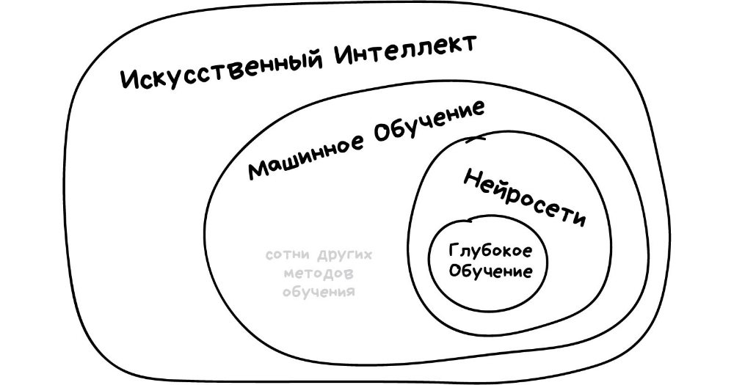

Рисунок 1.1 – Подмножества искусственного интеллекта.

Машинное обучение может автоматизировать многие задачи, особенно те, которые могут выполнять только люди с их врожденным интеллектом. Воспроизвести этот интеллект на машинах можно только с помощью машинного обучения.

С помощью машинного обучения предприятия могут автоматизировать рутинные задачи. Машинное обучение помогает создавать модели, которые могут обрабатывать и анализировать большие объемы сложных данных для получения точных результатов. Эти модели точны, масштабируемы и работают с меньшим временем выполнения работ. Создавая такие точные модели машинного обучения, компании могут использовать выгодные возможности и избегать неизвестных рисков.

Распознавание изображений, генерация текста и многие другие варианты использования находят применение в реальном мире. Это расширяет возможности экспертов по машинному обучению в качестве востребованных профессионалов. Машинное обучение находит применение во всех отраслях промышленности, включая производство, розничную торговлю, здравоохранение и биологические науки, путешествия и гостиничный бизнес, финансовые услуги, а также энергетику, сырье и коммунальные услуги.

Некоторые случаи применения машинного обучения:

1. Производство: Профилактическое обслуживание и мониторинг состояния
2. Розничная торговля: Апселлинг и кросс-канальный маркетинг
3. Здравоохранение. Машинное обучение – быстрорастущая тенденция в отрасли здравоохранения благодаря появлению носимых устройств и датчиков, которые могут использовать данные для оценки состояния здоровья пациента в режиме реального времени. Эта технология также может помочь медицинским экспертам анализировать данные для выявления тенденций или красных флажков, которые могут привести к улучшению диагностики и лечения.
4. Путешествия и гостеприимство. Динамическое ценообразование
5. Финансовые услуги. Банки и другие компании в финансовой отрасли используют технологию машинного обучения для двух основных целей: для выявления важных аналитических данных и предотвращения мошенничества. Эти идеи могут определить инвестиционные возможности или помочь инвесторам узнать, когда торговать. Интеллектуальный анализ данных также может выявлять клиентов с профилями высокого риска или использовать кибернадзор для выявления предупреждающих признаков мошенничества.
   1. Необходимая терминология

Машинное обучение – это форма искусственного интеллекта (ИИ), которая учит компьютеры думать так же, как и люди: учиться и совершенствоваться на основе прошлого опыта. Оно работает путем исследования данных, выявления закономерностей и требует минимального вмешательства человека.

Чтобы понять, как работает машинное обучение, для начала необходимо разбираться в терминологии, связанной с ним:

1. Модель машинного обучения, также известная как «гипотеза», представляет собой математическое представление реального процесса. Алгоритм машинного обучения вместе с обучающими данными создает модель машинного обучения.
2. Признак – это измеримое свойство или параметр набора данных.
3. Признаковое описание объекта – это вектор, который представляет собой набор числовых признаков объекта. Он используется в качестве входных данных для модели машинного обучения в целях обучения и прогнозирования.
4. Обучение. Алгоритм принимает в качестве входных данных набор данных, известных как «обучающие данные». Алгоритм обучения находит закономерности во входных данных и обучает модель ожидаемым результатам (цели). Результатом тренировочного процесса является модель машинного обучения.
5. Прогнозирование. Как только модель машинного обучения будет готова, в нее можно будет ввести входные данные для обеспечения прогнозируемого вывода.
6. Цель (метка). Значение, которое должна предсказать модель машинного обучения, называется целью или меткой.
7. Переобучение – это сценарий, когда модель является слишком сложной, точно предсказывая результат на тренировочных данных и ошибаясь на тестовых.
8. Недообучение: это сценарий, когда модель не может расшифровать основной тренд во входных данных. Это снижает точность модели машинного обучения. Проще говоря, модель или алгоритм недостаточно хорошо соответствуют данным.
   1. Принципы работы машинного обучения

Существует шесть шагов процесса машинного обучения:

1. Сбор данных
2. Подготовка данных
3. Выбор модели
4. Тренировка модели
5. Оценка модели
6. Настойка гиперпараметров

Тремя основными строительными блоками системы машинного обучения являются модель, параметры и обучение. Модель – это система, которая делает прогнозы. Параметры – это факторы, которые учитываются моделью при прогнозировании. Обучение вносит корректировки в параметры и модель, чтобы согласовать прогнозы с практическими результатами.

Чтобы понять, как работает машинное обучение, возьмем пример пива и вина. Модель машинного обучения здесь должна предсказать, будет ли напиток пивом или вином. Выбранные параметры – это цвет напитка и процентное содержание алкоголя.

Первым шагом является обучение на тренировочном наборе. Это включает в себя выборку набора данных для нескольких напитков, для которых указаны цвет и процентное содержание алкоголя. Теперь необходимо определить описание каждой классификации, то есть вина и пива, с точки зрения значений параметров для каждого типа. Модель может использовать описание, чтобы решить, будет ли новый напиток вином или пивом.

Можно представить значения параметров «цвет» и «процентное содержание алкоголя» как «x» и «y» соответственно. Затем (x, y) определяют параметры каждого напитка в обучающих данных. Этот набор данных называется обучающим набором. Эти значения, нанесенные на график, представляют гипотезу в форме линии, прямоугольника или полинома, которая лучше всего соответствует желаемым результатам.

Вторым шагом является измерение ошибки. После обучения модели на определенном обучающем наборе ее необходимо проверить на неточности и ошибки. Для выполнения этой задачи используется свежий набор данных. Результатом этого теста будет один из следующих четырех:

* истинно-положительный: когда модель предсказывает состояние, когда оно присутствует;
* истинно-отрицательный: когда модель не предсказывает состояние, когда оно отсутствует;
* ложноположительный результат: когда модель предсказывает состояние, когда оно отсутствует;
* ложноотрицательный: когда модель не предсказывает состояние, когда оно присутствует.
  1. Управление шумом

Созданная гипотеза будет иметь намного больше ошибок из-за шума. Шум – это нежелательные аномалии, которые скрывают основную взаимосвязь в наборе данных и ослабляют процесс обучения. Этот шум возникает по разным причинам:

* большой набор обучающих данных;
* ошибки во входных данных;
* ошибки маркировки данных;
* ненаблюдаемые атрибуты, которые могут повлиять на классификацию, но не учитываются в обучающем наборе из-за отсутствия данных.

Можно принять определенную степень ошибки обучения из-за шума, чтобы гипотеза была как можно более простой.

* 1. Тестирование и обобщение

Хотя алгоритм или гипотеза могут хорошо соответствовать обучающему набору, они может потерпеть неудачу при применении к другому набору данных за пределами обучающего набора. Поэтому важно выяснить, подходит ли алгоритм для новых данных. Обобщение относится к тому, насколько хорошо модель предсказывает результаты для нового набора данных.

Когда подбирается алгоритм гипотезы для максимально возможной простоты, он может иметь меньше ошибок для обучающих данных, но может иметь более значительную ошибку при обработке новых данных. Это называется недообучением. С другой стороны, если гипотеза слишком сложна, чтобы наилучшим образом соответствовать результату обучения, она может плохо обобщаться. Это случай переобучения. В любом случае результаты возвращаются для дальнейшего обучения модели.

Типичный результат алгоритма классификации может принимать две формы:

1. Дискретные классификаторы. Двоичный выход (ДА или НЕТ, 1 или 0), который указывает, классифицировал ли алгоритм входной экземпляр как положительный или отрицательный или нет. Алгоритм просто говорит, что приложение имеет «высокий потенциал», если это так. Если не ожидается вмешательства человека в процесс принятия решений, например, если у компании нет верхнего или нижнего предела для приложений, которые считаются «высокопотенциальными», то это может быть полезно.
2. Вероятностные классификаторы. Вероятностный выход (число от 0 до 1), который показывает вероятность того, что вход попадает в положительный класс. Давайте посмотрим на пример. Если алгоритм указывает, что вероятность приложения высокого потенциала составляет 0,68. Если ожидается вмешательство человека в процесс принятия решений, например, если у компании есть ограничение на количество приложений, которые можно рассматривать как «высокопотенциальные», то это может быть полезно. Вероятностный выход становится двоичным, как только человек определяет «отсечку», чтобы определить, какие экземпляры попадают в положительный класс.
   1. Категории алгоритмов машинного обучения

Существует несколько типов машинного обучения:

* обучение с учителем;
* обучение без учителя;
* обучение с частичным привлечением учителя;
* обучение с подкреплением.

Модель контролируемого обучения (с учителем) имеет набор входных переменных (x) и выходной переменной (y). Алгоритм определяет функцию отображения между входными и выходными переменными. Соотношение y = f (x). Обучение отслеживается или контролируется в том смысле, что результат уже известен, и алгоритм корректируется каждый раз для оптимизации его результатов. Алгоритм обучается на наборе данных и корректируется до тех пор, пока не будет достигнут приемлемый уровень производительности.

Можно сгруппировать контролируемые проблемы обучения как:

1. Проблемы регрессии - используются для прогнозирования будущих значений, а модель обучается с использованием исторических данных. Например, прогнозирование будущей цены продукта.
2. Проблемы с классификацией - различные метки обучают алгоритм идентифицировать элементы в определенной категории. Например, болезнь или отсутствие болезни, яблоко или апельсин, пиво или вино.

Список общих алгоритмов для обучения с учителем

* метод ближайших соседей;
* наивный байесовский алгоритм;
* деревья решений;
* линейная регрессия;
* машины опорных векторов (SVM);
* нейронные сети.

Обучение без учителя – это тот подход, при котором выходные данные неизвестны, и у нас есть только входная переменная. Алгоритм учится сам по себе и обнаруживает впечатляющую структуру данных. Цель состоит в том, чтобы расшифровать базовое распределение данных, чтобы получить больше информации о данных.

Можно сгруппировать проблемы обучения без учителя как:

1. Кластеризация: это означает объединение входных переменных с одинаковыми характеристиками вместе. Например, группировка пользователей на основе истории поиска.
2. Ассоциация: здесь обнаруживаются правила, которые управляют значимыми ассоциациями между набором данных. Например, люди, которые смотрят “X”, также будут смотреть “Y”.

В двух предыдущих типах либо нет меток для всех наблюдений в наборе данных, либо есть метки для всех наблюдений. Полуконтролируемое обучение находится между этими двумя. Во многих практических ситуациях стоимость маркировки довольно высока, поскольку для этого требуются квалифицированные специалисты. Таким образом, при отсутствии меток в большинстве наблюдений, но присутствующих в небольшом количестве, полууправляемые алгоритмы являются лучшими кандидатами для построения модели. Эти методы используют идею о том, что даже если членство в группах данных без меток неизвестно, эти данные несут важную информацию о параметрах группы.

При обучении с подкреплением модели машинного обучения обучаются принимать ряд решений на основе вознаграждений и отзывов, которые они получают за свои действия (Рисунок 1.2). Машина учится достигать цели в сложных и неопределенных ситуациях и вознаграждается каждый раз, когда достигает ее в течение периода обучения.

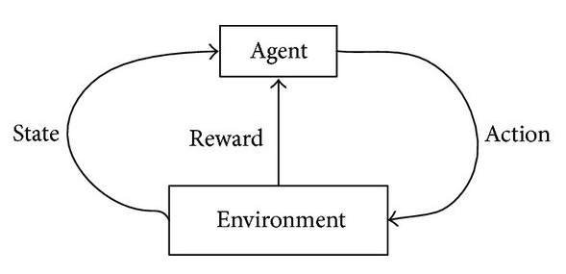

Рисунок 1.2 – Обучение с подкреплением.

Обучение с подкреплением отличается от обучения с учителем в том смысле, что ответа нет, поэтому агент с подкреплением определяет шаги для выполнения задачи. Машина учится на собственном опыте, когда набор обучающих данных отсутствует.

Можно использовать различные критерии для классификации типов алгоритмов машинного обучения, но использование обучающей задачи отлично подходит для визуализации общей картины машинного обучения, и в зависимости от вашей проблемы и имеющихся данных можно легко решить, возможно ли будет использовать контролируемое, неконтролируемое обучение или обучение с подкреплением. Рисунок 1.3 поможет с этим разобраться.

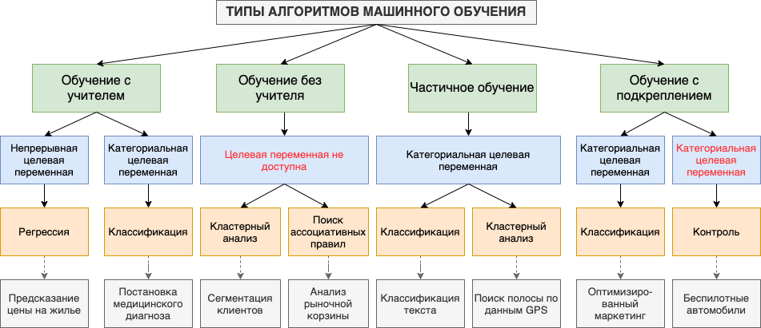

Рисунок 1.3 – Типы алгоритмов машинного обучения.

1. Исследование гибридных регрессионных моделей
   1. Регрессия в машинном обучении

Модели регрессии используются для прогнозирования непрерывного значения. Прогнозирование цен на дом с учетом его характеристик, таких как размер, цена и т. д., является одним из распространенных примеров регрессии. Это контролируемая техника (обучение с учителем), как было описано в предыдущем параграфе.

* + 1. Простая линейная регрессия

Это один из наиболее распространенных и интересных типов техники регрессии. Здесь прогнозируется целевая переменная Y на основе входной переменной X. Между целевой переменной и предиктором должна существовать линейная связь, и поэтому получается название линейная регрессия. Рассмотрим возможность прогнозирования заработной платы сотрудника в зависимости от его возраста. Можно легко определить, что, похоже, существует корреляция между возрастом сотрудника и заработной платой (чем больше возраст – тем больше зарплата). Гипотеза линейной регрессии такова:

$$Y=a+bX,$$

где Y представляет собой зарплату;

X – возраст сотрудника;

a и b – коэффициенты уравнения.

Итак, чтобы предсказать Y (зарплату) с учетом X (возраста), нужно знать значения a и b (коэффициенты модели).

Во время обучения и построения регрессионной модели именно эти коэффициенты изучаются и подгоняются к обучающим данным. Цель обучения - найти наиболее подходящую линию, при которой функция затрат минимизирована. Функция стоимости помогает измерить ошибку. В процессе обучения мы стараемся минимизировать ошибку между фактическими и прогнозируемыми значениями и, таким образом, минимизировать функцию стоимости.

На рисунке 2.1 красные точки – это точки данных, а синяя линия – это прогнозируемая линия для данных обучения. Чтобы получить прогнозируемое значение, эти точки данных проецируются на линию.

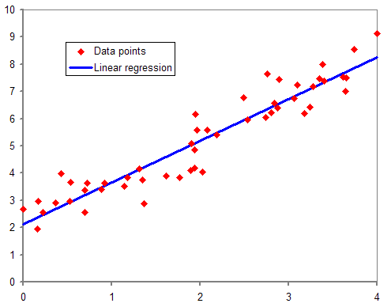

Рисунок 2.1 – Линейная регрессия.

Подводя итог, наша цель – найти такие значения коэффициентов, которые минимизируют функцию стоимости. Наиболее распространенная функция стоимости – это среднеквадратичная ошибка (MSE), которая равна среднему квадрату разности между фактическими и прогнозируемыми значениями наблюдения. Значения коэффициентов могут быть рассчитаны с использованием подхода градиентного спуска. В градиентном спуске мы начинаем с некоторых случайных значений коэффициентов, вычисляем градиент функции стоимости по этим значениям, обновляем коэффициенты и снова вычисляем функцию стоимости. Этот процесс повторяется до тех пор, пока мы не найдем минимальное значение функции стоимости.

* + 1. Полиномиальная регрессия

В полиномиальной регрессии мы преобразуем исходные признаки в полиномиальные признаки заданной степени, а затем применяем к ним линейную регрессию. Рассмотрим приведенную выше линейную модель, преобразованную во что-то вроде:

$$Y=a+bX+cX^{2}$$

Это все еще линейная модель, но кривая теперь квадратичная, а не прямая, как видно на Рисунке 2.2.

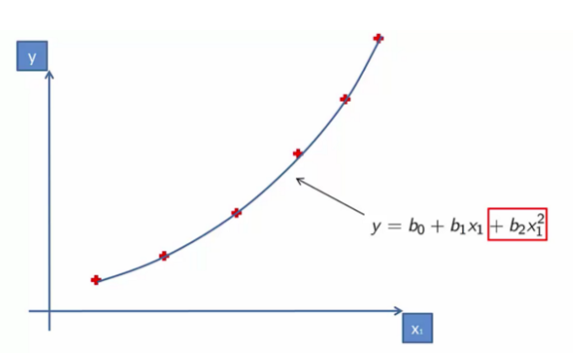

Рисунок 2.2 – Квадратичная регрессия.

Если увеличить степень до очень высокого значения, кривая станет переобученной.

* + 1. Метод k-ближайших соседей для задач регрессии

Из всех алгоритмов машинного обучения алгоритм KNN является одним из более простых алгоритмов для понимания. Несмотря на свою простоту, он является невероятно эффективным при выполнении определенных задач.

Его можно использовать как для задач классификации, так и для задач регрессии. Однако алгоритм KNN гораздо более широко используется для задач классификации. Редко можно увидеть, чтобы KNN применялся для решения какой-либо задачи регрессии. Тем не менее, KNN может быть также эффективным, когда целевая переменная является непрерывной по своей природе.

Таблица 2.1 состоит из значений роста, возраста и веса (целевого) для 10 человек. Как видно, значение веса ID11 отсутствует. Необходимо спрогнозировать вес этого человека в зависимости от его роста и возраста.

Таблица 2.1 – Примерные данные для объяснения концепции knn-алгоритма

|  |  |  |  |
| --- | --- | --- | --- |
| **ID** | **Height** | **Age** | **Weight** |
| 1 | 5 | 45 | 77 |
| 2 | 5.11 | 26 | 47 |
| 3 | 5.6 | 30 | 55 |
| 4 | 5.9 | 34 | 59 |
| 5 | 4.8 | 40 | 72 |
| 6 | 5.8 | 36 | 60 |
| 7 | 5.3 | 19 | 40 |
| 8 | 5.8 | 28 | 60 |
| 9 | 5.5 | 23 | 45 |
| 10 | 5.6 | 32 | 58 |
| 11 | 5.5 | 38 | ? |

Для более четкого понимания этого на Рисунке 2.3 приведен график зависимости роста от возраста из Таблицы 2.1.

Рисунок 2.3 – График зависимости роста от возраста (примерные данные для объяснения концепции knn-алгоритма)

На приведенном выше графике ось Y представляет рост человека (в футах), а ось X представляет возраст (в годах). Точки пронумерованы в соответствии со значениями ID. Желтая точка (ID 11) – это тестовая точка.

Если попробовать определить вес ID11 на основе графика, каков будет ответ? Скорее всего, можно сказать, что, поскольку ID11 ближе к точкам 5 и 1, он должен иметь вес, аналогичный этим идентификаторам, вероятно, между 72-77 кг (веса ID1 и ID5 из таблицы). Это действительно имеет смысл, но необходимо понять, как сам алгоритм предсказывает эти значения.

Как указано выше, алгоритм KNN может использоваться как для задач классификации, так и для решения задач регрессии. Алгоритм KNN использует «сходство характеристик» для прогнозирования значений любых новых точек данных. Это означает, что новой точке присваивается значение в зависимости от того, насколько она похожа на точки в обучающем наборе. Из нашего примера известно, что ID11 имеет рост и возраст, аналогичные ID1 и ID5, поэтому вес также будет примерно таким же.

Ниже приводится пошаговое объяснение алгоритма:

1. Сначала рассчитывается расстояние между новой точкой и каждой тренировочной точкой (Рисунок 2.4).

Рисунок 2.4 – Иллюстрация определения расстояния между новой точкой и каждой тренировочной точкой на графике

1. Выбираются ближайшие k точек данных (в зависимости от расстояния). В этом примере точки 1, 5, 6 будут выбраны, если значение k равно 3 (Рисунок 2.5).

Рисунок 2.5 – Иллюстрация выбора ближайшие k точек данных на графике.

1. Среднее значение этих точек данных является окончательным прогнозом для новой точки. Здесь вес:

$$ID11=\frac{77+72+60}{3}=69.66 кг$$

Как было указано в первом шаге – необходимо вычислить расстояние между новой точкой и каждой тренировочной точкой. Существуют различные методы вычисления этого расстояния, из которых наиболее известны методы – евклидово, манхэттенское (для непрерывного) и расстояние Хэмминга (для категориального).

1. Евклидово расстояние: Евклидово расстояние рассчитывается как квадратный корень из суммы квадратов разностей между новой точкой (x) и существующей точкой (y).
$$\sqrt{\sum_{i=1}^{k}{{(x_{i}-y_{i})}^{2}}}$$

2. Манхэттенское расстояние: это расстояние между действительными векторами, использующее сумму их абсолютной разности.
$$\sum_{i=1}^{k}{|x_{i}-y_{i}|}$$

3. Расстояние Хэмминга: используется для категориальных переменных. Если значение (x) и значение (y) совпадают, расстояние D будет равно 0. В противном случае D = 1.

$$D_{H}= \sum_{i=1}^{k}{|x_{i}-y_{i}|}$$

$$x=y→D=0$$

$$x≠y→D=1$$

После измерения расстояния нового наблюдения от точек в обучающем наборе следующим шагом будет выбор ближайших точек. Количество рассматриваемых точек определяется значением k.

Как было описано выше, вторым шагом является выбор значения k. Это определяет количество соседей, на которых мы смотрим, когда присваиваем значение любому новому наблюдению.

На примере из рисунка 2.6 можно заметить, что значение k равно 3. Тремя ближайшими точками являются ID1, ID5 и ID6. Тогда прогноз веса для ID11 будет:

$$ID11=\frac{77+72+60}{3}=69.66 кг$$

Например, для значения k = 5 ближайшими точками будут ID1, ID4, ID5, ID6, ID10. Тогда прогноз веса для ID11 будет:

$$ID11=\frac{77+59+72+60+58}{5}=65.2 кг$$

Можно заметить, что в зависимости от значения k окончательный результат имеет тенденцию к изменению. Способ подбора правильного значения k будет описан в следующих подразделах.

* + 1. Метод опорных векторов (SVM, SVR)

Машины опорных векторов (SVM) хорошо известны в задачах классификации. Однако использование SVM в регрессии не так хорошо задокументировано. Эти типы моделей известны как регрессия опорных векторов (SVR).

Необходимо начать с простого понимания SVM. Как показано на Рисунке 2.6, есть график двух классов меток.

Рисунок 2.6 – График двух классов меток (примерные данные для объяснения концепции svm).

Разделяющая линия между двумя классами будет выглядеть примерно так, как показано на Рисунке 2.7.

Рисунок 2.7 – График двух классов меток (примерные данные для объяснения концепции svm).

Линия справедливо разделяет классы. По сути, это то, чем занимается SVM – простое разделение классов.

На Рисунке 2.8 изображен другой пример с данными.

Рисунок 2.8 – График двух классов меток (примерные данные для объяснения концепции svm).

Здесь невозможно найти простую линию, разделяющую эти два класса. Итак, необходимо расширить измерение и ввести новое измерение вдоль оси Z. Теперь можно разделить эти два класса, как показано на рисунке 2.9.

Рисунок 2.9 – График двух классов меток (примерные данные для объяснения концепции svm).

Если преобразовать эту линию обратно в исходную плоскость, она отображается на круговую границу, как показано на рисунке 2.10.

Рисунок 2.10 – График двух классов меток (примерные данные для объяснения концепции svm).

Это именно то, что делает SVM. Он пытается найти линию (гиперплоскость (в многомерном пространстве), разделяющую эти два класса. Затем он классифицирует новую точку в зависимости от того, лежит ли она на положительной или отрицательной стороне гиперплоскости, в зависимости от классов, которые нужно предсказать.

Существует несколько важных параметров SVM, о следует знать, прежде чем продолжить:

1. Ядро: ядро помогает найти гиперплоскость в пространстве более высоких измерений без увеличения вычислительных затрат. Обычно вычислительные затраты увеличиваются, если размер данных увеличивается. Это увеличение размера требуется, когда невозможно найти разделяющую гиперплоскость в данном измерении и необходимо двигаться в более высоком измерении (Рисунок 2.11).

Рисунок 2.11 – Поиск гепирплоскости в SVM.

1. Гиперплоскость: это, по сути, разделительная линия между двумя классами данных в SVM. Но в регрессии опорных векторов это линия, которая будет использоваться для прогнозирования непрерывного вывода.
2. Граница принятия решения (Decision boundary): Границу принятия решения можно рассматривать как демаркационную линию (для упрощения), с одной стороны которой лежат положительные примеры, а с другой – отрицательные. В этой самой строке примеры можно разделить на положительные или отрицательные. Та же концепция SVM будет применяться и в регрессии опорных векторов.

Регрессия опорных векторов (SVR) использует тот же принцип, что и SVM, но для задач регрессии. Проблема регрессии состоит в том, чтобы найти функцию, которая приближает отображение входной области к действительным числам на основе обучающей выборки.

На рисунке 2.12 изображены две красные линии, являющиеся границей решения, и зеленая линия – гиперплоскость. Цель состоит в том, чтобы в основном учитывать точки, которые находятся в пределах границы принятия решения.

Рисунок 2.12 – Пример данных для иллюстрации метода SVR.

Лучшей линией является гиперплоскость с максимальным количеством точек.

Первое, что необходимо понять – это граница принятия решения (красная линия выше). Для примера можно представить, что эти линии находятся на любом расстоянии «а» от гиперплоскости. Это линии, которые проводятся на расстоянии «+ a» и «-a» от гиперплоскости. Эта буква «а» в тексте обычно обозначается как эпсилон.

Предполагая, что уравнение гиперплоскости выглядит следующим образом:

$$Y=w*x+b$$

Тогда уравнения границы решения принимают вид:

$$w*x+b=a$$

$$w*x+b=-a$$

Таким образом, любая гиперплоскость, удовлетворяющая SVR, должна удовлетворять:

$$-a<Y-w*x+b<a$$

Основная цель здесь состоит в том, чтобы определить границу принятия решения на расстоянии «a» от исходной гиперплоскости, чтобы точки данных, ближайшие к гиперплоскости или опорным векторам, находились внутри этой граничной линии.

Следовательно, мы необходимо брать только те точки, которые находятся в пределах границы принятия решения и имеют наименьшую частоту ошибок или находятся в пределах допуска. Это дает более подходящую модель.

* 1. Гибридные модели
     1. Ансамбли

Гибридные модели в машинном обучении называются ансамблем. На Рисунке 2.13 изображен принцип их работы.

Рисунок 2.13 – Принцип работы гибридных моделей.

Ансамблевое обучение использует несколько моделей машинного обучения, чтобы попытаться сделать более точные прогнозы для набора данных. Модель ансамбля работает, обучая разные модели на наборе данных и заставляя каждую модель делать прогнозы индивидуально. Прогнозы этих моделей затем объединяются в ансамблевую модель, чтобы сделать окончательный прогноз.

У каждой модели есть свои сильные и слабые стороны. Ансамблевые модели могут быть полезны, если комбинировать отдельные модели, чтобы скрыть слабые места отдельной модели.

* + 1. Метод максимального голосования

Метод максимального голосования обычно используется для задач классификации. В этом методе несколько моделей используются для прогнозирования каждой точки данных. Прогнозы каждой модели рассматриваются как «голосование». Прогнозы, которые дают большинство моделей, используются в качестве окончательного прогноза.

Например, если попросить 5 человек оценить фильм (из 5); можно предположить, что трое из них оценили его как 4, а двое из них дали ему 5. Поскольку большинство дало оценку 4, окончательная оценка будет принята как 4.

* + 1. Метод усреднения

Подобно методу максимального голосования, для каждой точки данных при усреднении делается несколько прогнозов. В этом методе берется среднее значение прогнозов всех моделей и используется для окончательного прогноза. Усреднение можно использовать для прогнозов в задачах регрессии или при вычислении вероятностей для задач классификации.

Например, в приведенном выше примере с оценкой фильма метод усреднения будет принимать среднее значение всех значений:

* + 1. Метод усреднения с весами

Данный метод является расширением метода усреднения. Всем моделям присваиваются разные веса, определяющие важность каждой модели для прогнозирования. Например, если двое из людей являются критиками, а другие не имеют предыдущего опыта в этой области, то ответам этих двух друзей придается большее значение по сравнению с ответами других людей.

* 1. Оптимизация гиперпараметров
     1. Гиперпараметры

Гиперпараметры – это значения, которые необходимо указать вне процедуры обучения. Риджевая регрессия и Лассо добавляют член регуляризации к линейной регрессии; вес члена регуляризации называется параметром регуляризации. Деревья решений имеют гиперпараметры, такие как желаемая глубина и количество листьев на дереве. Машины опорных векторов (SVM) требуют установки срока штрафа за неправильную классификацию. Ядро SVM требует установки параметров ядра, таких как ширина ядер радиальной базисной функции (RBF). Метод ближайших соседей требует установки количества k ближайших соседей. Этот список можно продолжить.

Настройка гиперпараметров может иметь большое влияние на точность прогнозирования обученной модели. Оптимальные настройки гиперпараметров часто отличаются для разных наборов данных. Поэтому их следует настраивать для каждого набора данных. Поскольку в процессе обучения гиперпараметры не устанавливаются, необходим метапроцесс, настраивающий гиперпараметры.

Еще несколько лет назад единственными доступными методами были поиск по решетке и случайный поиск. В последние несколько лет возрос интерес к автонастройке.

* + 1. Поиск по решетке

Поиск по решетке, соответствующий своему названию, выбирает сетку значений гиперпараметров, оценивает каждое из них и возвращает победителя. Например, если гиперпараметр – это количество листьев в дереве решений, то сетка может быть 10, 20, 30,…, 100. Для параметров регуляризации обычно используется экспоненциальная шкала: 1e-5, 1e-4, 1e-3, …, 1. Некоторые предположения необходимы, чтобы указать минимальное и максимальное значения. Поэтому иногда люди запускают небольшую сетку, проверяют, лежит ли оптимум в любой из конечных точек, а затем расширяют сетку в этом направлении. Это называется ручным поиском по сетке.

Поиск по сетке чрезвычайно прост в настройке и тривиален для распараллеливания. Это самый дорогой метод с точки зрения общего времени вычислений.

* + 1. Случайный поиск

Случайный поиск – это небольшая вариация поиска по решетке. Вместо поиска по всей сетке случайный поиск оценивает только случайную выборку точек на сетке. Это делает случайный поиск намного быстрее, чем поиск по сетке. Раньше случайный поиск не воспринимался всерьез. Это связано с тем, что он не выполняет поиск по всем точкам сетки, поэтому он не может превзойти оптимум, найденный при поиске по сетке. Но затем пришли Бергстра и Бенжио. Они показали, что во многих случаях случайный поиск работает примерно так же, как поиск по сетке. В общем, попытка 60 случайных точек, выбранных из сетки, кажется достаточно хорошей.

Благодаря своей предельной простоте и удивительно разумной производительности, случайный поиск является одним из лучших методов настройки гиперпараметров. Его легко распараллеливать, как и поиск по решетке, но он требует гораздо меньше попыток и большую часть времени работает почти так же хорошо.

* 1. Конструирование признаков

Известно, что алгоритмы машинного обучения используют некоторые входные данные для получения результатов. Но довольно часто предоставленных данных может быть недостаточно для разработки хорошей модели машинного обучения. Для этого необходима предварительная обработка признаков.

Конструирование признаков преследует в первую очередь две цели:

1. Подготовка правильного набора входных данных, совместимого с требованиями алгоритма машинного обучения.
2. Повышение производительности моделей машинного обучения
   * 1. Пропущенные данные

Отсутствующие значения – одна из наиболее распространенных проблем, с которыми можно столкнуться при подготовке данных для машинного обучения. Причиной отсутствия значений могут быть человеческие ошибки, прерывания потока данных, проблемы с конфиденциальностью и т. д. Какой бы ни была причина, отсутствующие значения влияют на производительность моделей машинного обучения.

Существуют следующие способы компенсации пропущенных данных:

1. Числовая компенсация является более предпочтительным вариантом, чем отбрасывание, поскольку она сохраняет размер данных. Однако необходимо правильно выбрать значение, присваиваемое недостающим данным.
2. Категориальная компенсация: замена отсутствующих значений на максимальное значение в столбце – хороший вариант для обработки категориальных столбцов.
3. Случайная компенсация выборки: состоит из выборки случайного наблюдения из набора данных для замены пропущенных данных.
   * 1. Выбросы

Выбросы – это экстремальные значения во входных данных, которые находятся далеко за пределами других наблюдений. Это является наблюдением, которое находится на ненормальном расстоянии от других значений в случайной выборке из генеральной совокупности. Прежде чем можно будет выделить аномальные наблюдения, необходимо охарактеризовать нормальные наблюдения.

* + 1. Кодирование категориальных признаков

Многие модели машинного обучения требуют, чтобы все входные и выходные переменные были числовыми. Это означает, что, если данные содержат категориальные признаки, они должны быть закодировать в числа, прежде чем строить и оценивать модель.

Существует несколько типов кодирования категориальных переменных:

1. One-Hot Encoding – популярный метод обработки категориальных переменных. Он просто создает дополнительные признаки на основе количества уникальных значений в категориальной функции. Каждое уникальное значение в категории будет добавлено как признак. Для примера приводится признак «цвет», в котором есть 3 категории (красный, зеленый и голубой), и поэтому необходимы 3 бинарные переменные. Значение «1» помещается в двоичную переменную для цвета и значения «0» для других цветов. На Таблице 2.2 приведен пример данного метода кодирования.
2. Integer (Label) encoding. На первом этапе каждому уникальному значению категории присваивается целочисленное значение. Например, «красный» - 1, «зеленый» - 2, а «синий» - 3. Целочисленные значения имеют естественную упорядоченную взаимосвязь друг с другом, и алгоритмы машинного обучения могут понять и использовать эту взаимосвязь.

Таблица 2.2 – One-hot encoding (пример)

|  |  |  |
| --- | --- | --- |
| **Red** | **Green** | **Blue** |
| 1 | 0 | 0 |
| 0 | 1 | 0 |
| 0 | 0 | 1 |

* + 1. Масштабирование признаков

Часто попадаются наборы данных, в которых разные столбцы имеют разные единицы измерения – например, один столбец может быть в килограммах, а другой – в сантиметрах. Кроме того, у нас могут существовать столбцы, такие как доход, которые могут варьироваться от 20 000 до 100 000 и даже больше, а также столбец возраста, который может находиться в диапазоне от 0 до 100 (самое большее). Таким образом, доход примерно в 1000 раз превышает возраст.

Нормализация – это метод масштабирования, при котором значения смещаются и масштабируются так, чтобы в конечном итоге они находились в диапазоне от 0 до 1. Это также известно как масштабирование минимум-максимум.

Ниже представлена формула для нормализации:

$$X^{'}=\frac{X-X_{min}}{X_{max}-X_{min}},$$

где Xmax и Xmin – максимальное и минимальное значения признака соответственно.

Когда значение X является минимальным значением в столбце, числитель будет 0, и, следовательно, X’ равно 0. С другой стороны, когда значение X является максимальным значением в столбце, числитель равен знаменателю, и, таким образом, значение X’ равно 1. Если значение X находится между минимальным и максимальным значением, тогда значение X’ находится между 0 и 1.

Стандартизация – это еще один метод масштабирования, при котором значения центрируются вокруг среднего с единичным стандартным отклонением. Это означает, что среднее значение атрибута становится равным нулю, а результирующее распределение имеет стандартное отклонение единицы.

Ниже представлена формула для стандартизации:

$$X^{'}=\frac{X-μ}{σ}$$

где $μ$– это среднее значение значений признаков;

$σ$– это стандартное отклонение значений признаков.

Нормализацию удобно использовать, когда известно, что распределение данных не соответствует распределению Гаусса. Это может быть полезно в алгоритмах, которые не предполагают никакого распределения данных, таких как K-Nearest Neighbours и Neural Networks.

С другой стороны, стандартизация может быть полезна в случаях, когда данные соответствуют гауссовскому распределению. Однако это не обязательно должно быть правдой. Кроме того, в отличие от нормализации, стандартизация не имеет ограничивающего диапазона. Таким образом, даже если в данных есть выбросы, на них не повлияет стандартизация.

* + 1. Корреляция признаков

Проще говоря, корреляция – это мера того, насколько сильно одна переменная зависит от другой. Для примера можно рассмотреть гипотетический набор данных, содержащий информацию о профессионалах в индустрии программного обеспечения. Можно ожидать прочной взаимосвязи между возрастом и зарплатой, поскольку старшие менеджеры проектов, как правило, получают больше зарплаты, чем молодые инженеры. С другой стороны, вероятно, существует очень слабая связь между размером обуви и зарплатой. Корреляции могут быть положительными или отрицательными. Пример возраста и заработной платы – случай положительной корреляции.

Корреляция может быть важным инструментом для конструирования признаков при построении моделей машинного обучения. Признаки, которые не коррелируют с целевой переменной, вероятно, являются хорошими кандидатами для исключения из модели (размер обуви не является полезным признаком для заработной платы). Кроме того, если два признака сильно коррелированы друг с другом, то нужно использовать только один из них (при прогнозировании заработной платы нет необходимости использовать возраст в годах и возраст в месяцах). Выполнение этих шагов означает, что полученная модель будет проще, а более простые модели легче интерпретировать.

* 1. Метрики

Оценивание модели является одним из самых важным шагов в процессе работы с машинным обучением. Это помогает оценить производительность модели. Существует множество метрик для оценки моделей, но только некоторые из них используются в случае задачи регрессии.

Существует 3 главные метрики для оценивания регрессионных моделей:

* + 1. R-квадрат и скорректированный R квадрат
    2. Среднеквадратичная ошибка
    3. Среднее абсолютное отклонение
    4. R-квадрат и скорректированный R-квадрат

R-квадрат (R-square) измеряет, насколько вариативность зависимой переменной может быть объяснена моделью. Это квадрат коэффициента корреляции (R), поэтому он называется R-квадрат. Формула указана ниже:

$$R^{2}=1-\frac{\sum_{i}{{\left(y_{i}-\hat{y_{i}}\right)}^{2}}}{\sum_{i}{{\left(y_{i}-\overline{y_{i}}\right)}^{2}}}$$

Значения R-квадрата варьируются от 0 до 1 и обычно выражаются в процентах от 0% до 100%. R-квадрат 100% означает, что все движения зависимой переменной полностью объясняются движениями независимых переменных.

R- квадрат работает только по назначению в простой модели линейной регрессии с одной независимой переменной. При множественной регрессии, состоящей из нескольких независимых переменных, R-квадрат необходимо скорректировать. Скорректированный R-квадрат (adjusted R-square) сравнивает описательную силу регрессионных моделей, которые включают различное количество признаков. Каждый признак, добавленный к модели, увеличивает R-квадрат и никогда не уменьшает его. Таким образом, модель с большим количеством значений может показаться более подходящей только потому, что в ней больше значений. В условиях переобучения получается неверно высокое значение R-квадрата, даже когда модель фактически имеет пониженную способность прогнозирования. Это не относится к скорректированному R-квадрату.

* + 1. Среднеквадратичная ошибка

Среднеквадратичная ошибка (MSE) показывает, насколько близка линия регрессии к набору точек. Для этого она берет расстояния от точек до линии регрессии (эти расстояния являются «ошибками») и возводит их в квадрат. Возведение в квадрат необходимо для устранения любых отрицательных знаков. Данная метрика называется среднеквадратичной ошибкой, поскольку вычисляется среднее значение набора ошибок. Чем ниже MSE, тем лучше прогноз.

* + 1. Среднее абсолютное отклонение (MAE)

Данная метрика похожа на MSE в том смысле, что здесь берется разница между прогнозируемым и фактическим значением и делится на количество значений, но вместо того, чтобы возводить эту разницу в квадрат, берется ее абсолютное значение.

Ниже приведена формула для MAE:

$$MAE=\frac{1}{N}*\sum_{i=1}^{N}{|y_{i}-\hat{y_{i}}|}$$

Если не взять абсолютные значения, то при суммировании отрицательная разность аннулирует положительную разность, и в итоге останется ноль. Поэтому важно учитывать абсолютную величину разницы. Принимая абсолютные значения, MAE может справляться с выбросами лучше, чем MSE / RMSE. Следовательно, в отличие от MSE / RMSE, здесь большая ошибка не перевешивает множество мелких ошибок, и, таким образом, выходные данные дают относительно объективное понимание того, как работает модель.

* 1. Инструменты для работы с машинным обучением
     1. Язык программирования

Python, несомненно, лучший язык программирования для приложений машинного обучения из-за различных преимуществ, упомянутых ниже. Другие языки программирования, которые можно использовать для приложений машинного обучения: R, C ++, JavaScript, Java, C #, Julia, Shell, TypeScript и Scala.

Python известен своей удобочитаемостью и относительно меньшей сложностью по сравнению с другими языками программирования. Приложения машинного обучения включают сложные концепции, такие как исчисление и линейная алгебра, реализация которых требует больших усилий и времени. Python помогает уменьшить эту нагрузку за счет быстрой реализации, позволяющей инженеру машинного обучения проверить идею. Еще одно преимущество использования Python в машинном обучении – это готовые библиотеки. Существуют разные пакеты для разных типов приложений:

* + - * Numpy, OpenCV и Scikit используются при работе с изображениями;
      * NLTK вместе с Numpy и Scikit снова при работе с текстом;
      * Librosa для аудио приложений;
      * Matplotlib, Seaborn и Scikit для представления данных;
      * TensorFlow и Pytorch для приложений глубокого обучения;
      * Scipy для научных вычислений;
      * Django для интеграции веб-приложений;
      * Pandas для высокоуровневых структур данных и анализа.

Python обеспечивает гибкость при выборе между объектно-ориентированным программированием или написанием сценариев. Также нет необходимости перекомпилировать код; разработчики могут вносить любые изменения и моментально видеть результаты.

Python – универсальный язык программирования, который может работать на любой платформе, включая Windows, MacOS, Linux, Unix и другие. При переходе с одной платформы на другую код нуждается в небольших доработках и изменениях, и он готов к работе на новой платформе.

* + 1. Библиотеки для работы с машинным обучением

Специалисты по машинному обучению используют ряд инструментов, методов и структур для разработки эффективной модели машинного обучения. Ниже перечислены некоторые из наиболее часто используемых инструментов машинного обучения, которые используются для различных целей в проектах машинного обучения.

Инструменты для анализа данных и визуализации:

* + 1. Pandas. Pandas – одна из лучших библиотек Python. Она поддерживает чтение и запись электронных таблиц Excel, CVS и множество других манипуляций. Это обязательная библиотека, которую нужно знать для работы с наборами данных из файлов Excel и файлов CSV. т.е. для машинного обучения и анализа данных.
    2. Matplotlib. Matplotlib.pyplot – это библиотека построения графиков, используемая для 2D-графики на языке программирования Python. Её можно использовать в сценариях Python, оболочке, серверах веб-приложений и других наборах инструментов графического пользовательского интерфейса. Можно создавать графики, гистограммы, спектры мощности, диаграммы ошибок, диаграммы рассеяния и т. д. с помощью всего нескольких строк кода.
    3. Seaborn – это потрясающая библиотека для визуализации данных, построенная на основе matplotlib. Это дает возможность создавать визуальные эффекты с расширенными данными. Это помогает понять данные, отображая их в визуальном контексте, чтобы выявить любые скрытые корреляции между переменными или тенденциями, которые изначально могут быть неочевидными. У Seaborn интерфейс высокого уровня по сравнению с Matplotlib низкого уровня.
    4. Jupyter Notebook. Jupyter Notebook – это веб-приложение с открытым исходным кодом, которое позволяет нам создавать и обмениваться кодами и документами. Он предоставляет среду, в которой возможно задокументировать свой код, запустить его, посмотреть на результат, визуализировать данные и увидеть результаты, не покидая среды. Это делает его удобным инструментом для выполнения сквозных рабочих процессов в области науки о данных – очистки данных, статистического моделирования, построения и обучения моделей машинного обучения, визуализации данных и многих других применений. Блокноты Jupyter выделены, когда они находятся на этапе прототипирования. Это потому, что код написан в независимых ячейках, которые выполняются индивидуально. Это позволяет пользователю тестировать определенный блок кода в проекте без необходимости выполнять код с самого начала скрипта.
    5. Общие фреймворки машинного обучения:
    6. NumPy (Numerical Python) – это библиотека линейной алгебры на Python. Это очень важная библиотека, от которой в разумной степени зависят почти все пакеты Python для науки о данных или машинного обучения, такие как SciPy (научный Python), Mat-plotlib (библиотека построения графиков), Scikit-learn и т. д. NumPy очень полезна для выполнения математических и логических операций с массивами. Она предоставляет множество полезных функций для операций с n-массивами и матрицами в Python.
    7. SciPy – это набор научных и числовых инструментов с открытым исходным кодом (под лицензией BSD) для Python. В настоящее время он поддерживает специальные функции, интеграцию, решатели обыкновенных дифференциальных уравнений (ODE), градиентную оптимизацию, инструменты параллельного программирования, компилятор выражения в C ++ для быстрого выполнения и другие.
    8. Scikit Learn построен на основе нескольких распространенных библиотек Python для данных и математики. Такой дизайн упрощает интеграцию между ними. Вы можете передавать массивы numpy и фреймы данных pandas непосредственно в алгоритмы машинного обучения Scikit. Scikit Learn ориентирован на машинное обучение, например моделирование данных. Это не касается загрузки, обработки, манипулирования и визуализации данных.
    9. Statsmodels – хороший фреймворк для регрессионного анализа, так как он предлагает подробное описание регрессионной модели.

1. Разработка регрессионных моделей
   1. Анализ входных данных

Для данной работы в качестве примера для построения регрессионных моделей было решено использовать задачу предсказания цены частного дома. Данные были взяты с Kaggle и находятся в открытом доступе. Набор данных состоит из более чем 4000 домов и цен, по которой они были проданы, а также других характеристик.

В соответствии с Рисунком 3.1, можно заметить, что первое число говорит о количестве строк в таблице данных, т. е. количестве домов, а второе число говорит о количестве столбцов (признаков).

Рисунок 3.1 – Загрузка данных.

В наборе данных имеется 4600 домов и 18 признаков (характеристик), включающих в себя также и цену. Для начала необходимо выяснить, какие из признаков больше всего влияют на цену дома. Таким образом, необходимо выбрать наиболее важные из 17 признаков.

На Рисунке 3.2 представлен список имеющихся признаков, некоторые из которых являются категориальными переменными (тип object), такие как страна (country), а некоторые – численные данные (int64, float64), такие как площадь подвала (sqft_basement).

Рисунок 3.2 – Входные признаки.

Далее представлено описание всех признаков:

* date: дата, когда дом был продан;
* price: цена продаваемого дома;
* bedrooms: количество спален в доме;
* bathrooms: количество ванных комнат в доме;
* sqft_living: жилая площадь;
* sqft_lot: площадь территории;
* floors: количество этажей;
* waterfront: наличие набережной перед домом;
* view: вид из дома;
* condition: состояние дома;
* sqft_above: доступная площадь на крыше;
* sqft_basement: доступная площадь в подвале;
* yr_built: год постройки;
* yr_renovated: год ремонта;
* street: улица, на которой расположен дом;
* city: город, в котором расположен дом;
* statezip: почтовый индекс района, в котором расположен дом;
* country: страна, в которой продается дом.

Данные представляют собой таблицу, приведенную на Рисунке 3.3.

Рисунок 3.3 – Входные данные.

Из вывода ниже можно заметить, что средняя цена дома 551963 $.



С помощью таблицы корреляции на Рисунке 3.4 можно рассмотреть наиболее влияющие на цену признаки.

Рисунок 3.4 – Таблица корреляции.

Из первого столбца таблицы на рисунке выше можно заметить, что среди данных непрерывных переменных цена дома в основном зависит от количества спален (bedrooms), количества ванных комнат (bathrooms), жилой площади (sqrt_living), а также вида (view) и площади крыши (sqft_above).

На Рисунке 3.5 представлено количество нулевых значений в наборе данных для каждого признака.

Рисунок 3.5 – Нулевые значения признаков.

Из рисунка выше можно сделать следующий вывод:

* 49 домов не имеют цены;
* дома не имеют спальных комнат;
* дома не имеют ванных комнат.

Также множество домов не имеют набережной, вида, подвала и не были ремонтированы, но это является нормальным явлением, в отличие от представленных выше проблем.

* 1. Конструирование признаков
     1. Обработка нулевых значений

На Рисунке 3.6 изображено несколько примеров домов из набора данных, цена которых равна 0.

Рисунок 3.6 – Дома с нулевой ценой.

Необходимо рассмотреть корреляцию нулевой цены со всеми признаками (Рисунок 3.7).

Рисунок 3.7 – Корреляция нулевой цены со всеми признаками.

В соответствии с третьей строкой в таблице на Рисунке 3.7, можно сделать вывод что в домах с нулевой ценой в среднем 4 спальни, 2.5 ванные комнаты и площадь 2800. Упоминаются только эти признаки, так как остальные не очень влияют на цену, как было видно из корреляционной таблицы, приведённой выше. Таким образом, можно использовать эти три признака для того, чтобы заменить дома с нулевой ценой.

Для этого необходимо выделить те дома, признаки которых похожи на признаки домов, цена которых равна нулю и вычислить их среднюю цену (Рисунок 3.8).

Рисунок 3.8 – Дома, похожие на дома с нулевой ценой.

Из рисунка выше видно, что средняя цена тех домов приблизительно равна 735000. Следовательно эта цена присваивается домам с нулевой ценой.

Далее необходимо разобраться с домами, не имеющими спальных и ванных комнат. Как видно из рисунка ниже, существуют только два таких дома, и в обоих отсутствует ванная комната и спальня. Заменить эти данные можно тем же способом, который был использован выше для замены нулевой цены (Рисунок 3.9).

Рисунок 3.9 – Замена домов, не имеющих ванных и спальных комнат.

Как видно из рисунка выше, в похожих домах 4 спальни и 3 ванные комнаты. Соответственно эти значения и будут использоваться вместо нулевых.

* + 1. Выбросы

Анализ и обработка нулевых значений завершены. Теперь необходимо рассмотреть отношения между признаками (Рисунок 3.10).

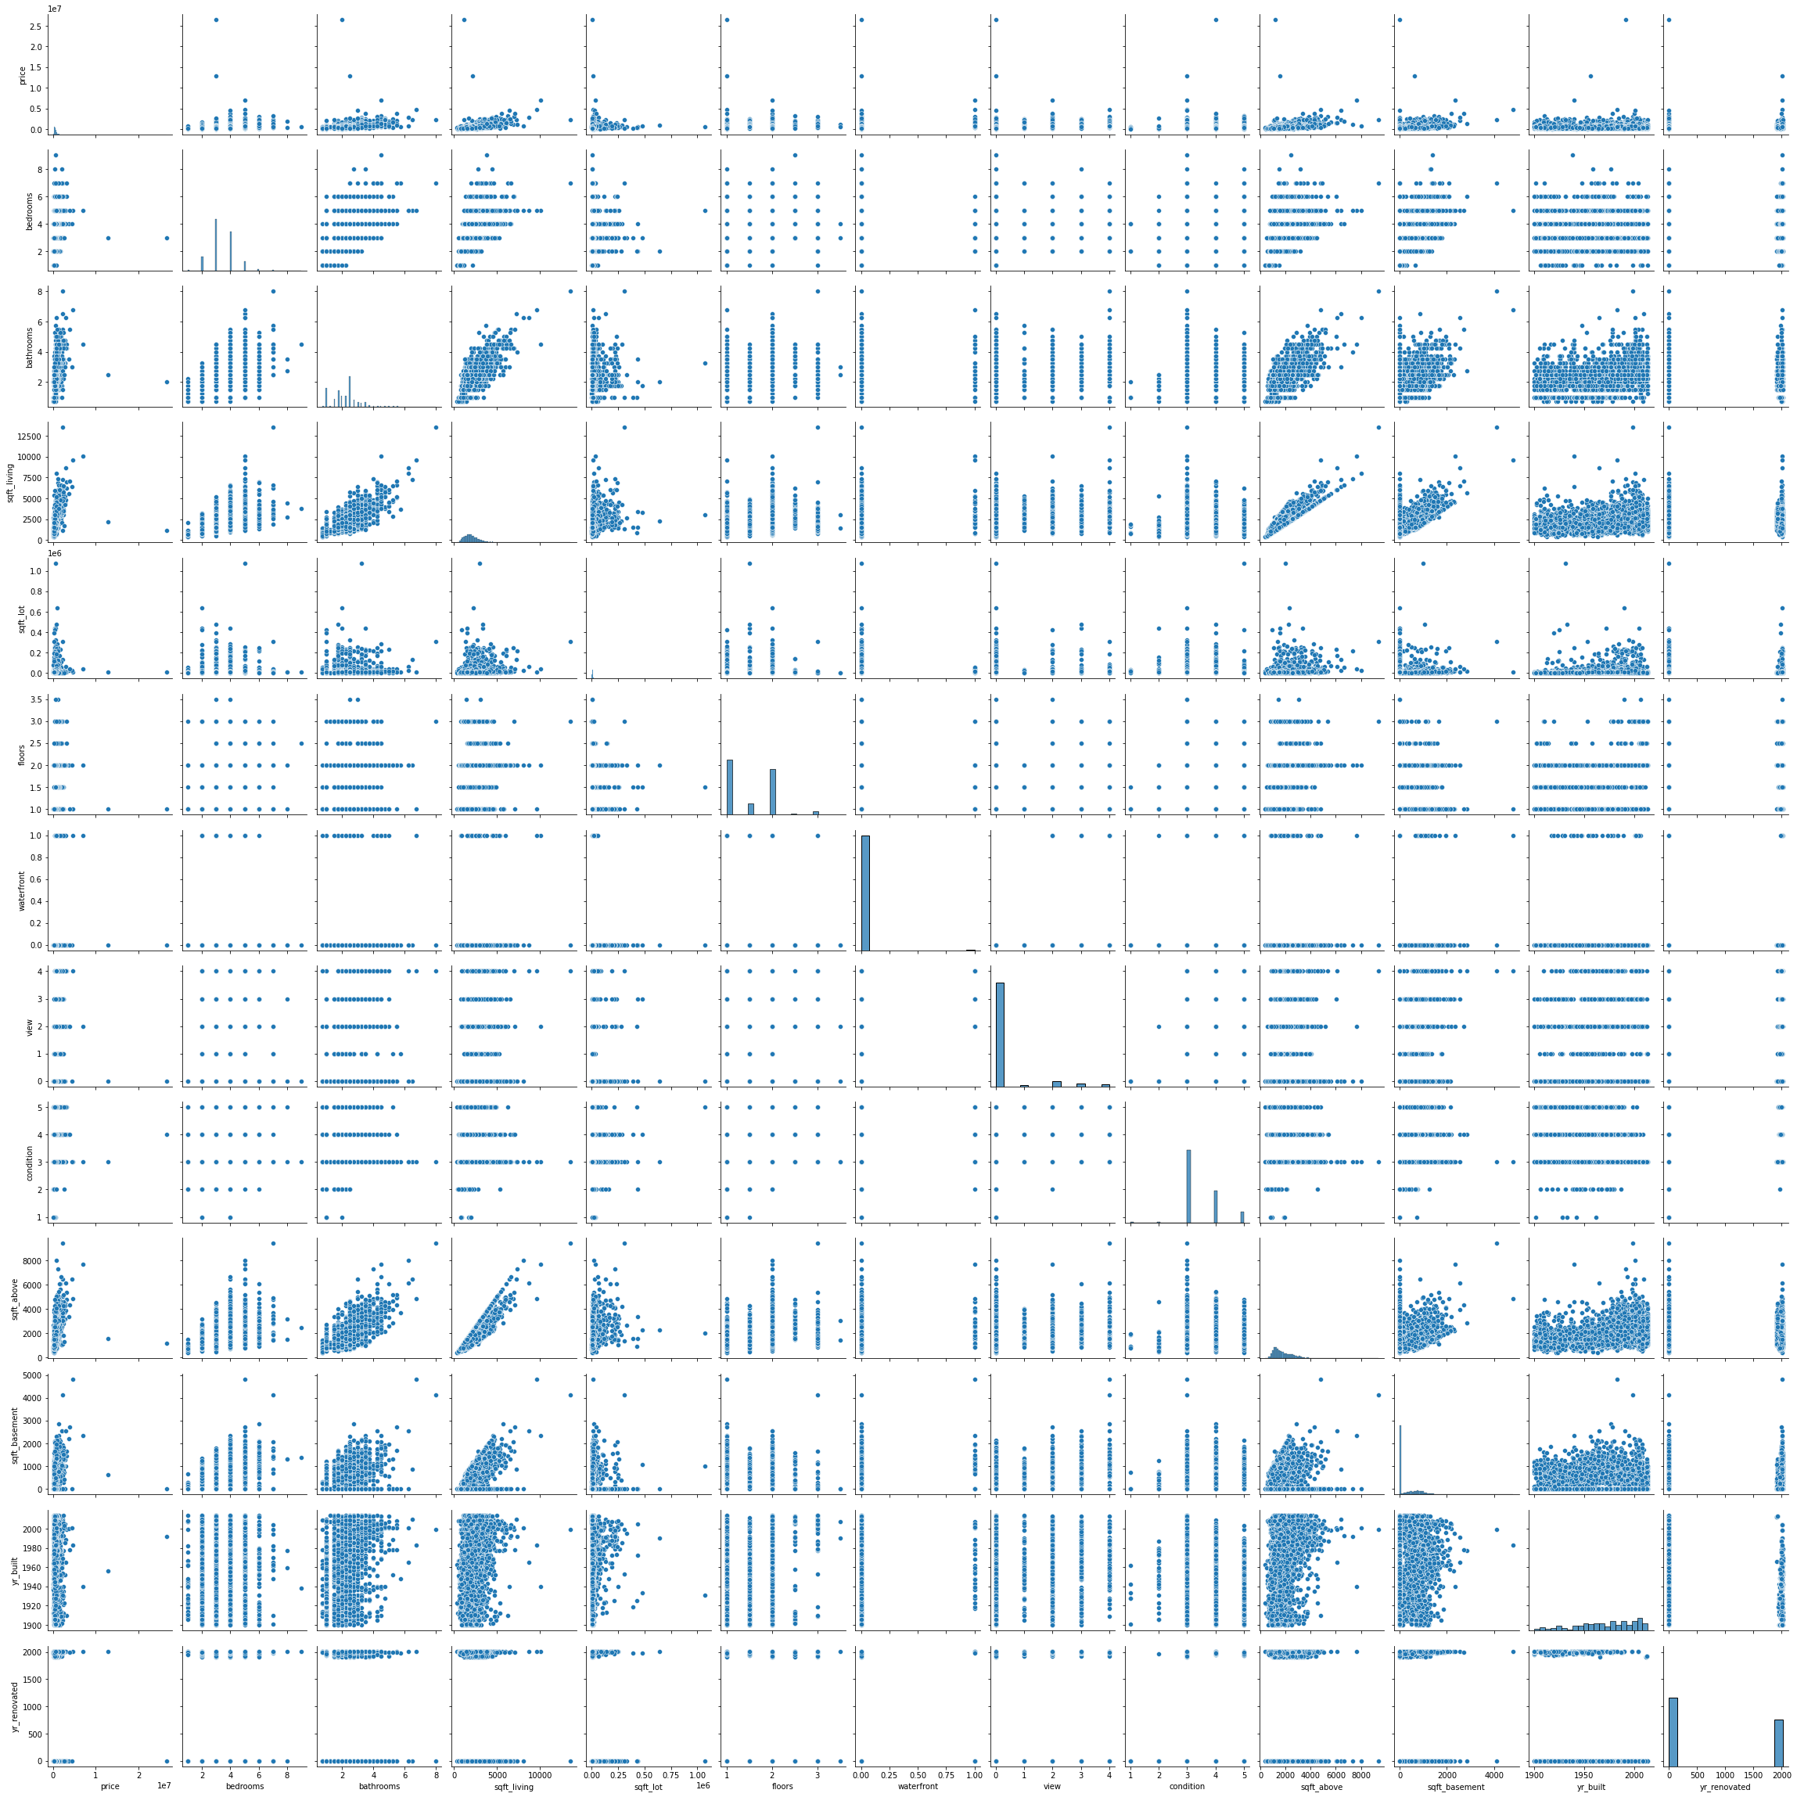

Рисунок 3.10 – Отношения между всеми признаками.

Из рисунка выше можно заметить большое количество выбросов. Необходимо рассмотреть их поближе. На Рисунке 3.11 изображено распределение цены.

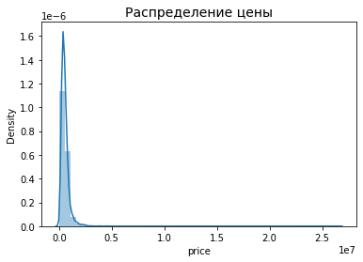

Рисунок 3.11 – График распределения цены.

Из графиков выше видно, что необходимо заменить или удалить выбросы из данных.

 Необходимо рассмотреть стандартизированную оценку (z-score). Это мера относительного разброса наблюдаемого или измеренного значения, которая показывает, сколько стандартных отклонений составляет его разброс относительного среднего значения выборки при условии гауссовского распределения. Это делает z-оценку параметрическим методом. Очень часто данные не описываются гауссовым распределением. Эта проблема может быть решена путем применения преобразований к данным, таких как масштабирование.

На Рисунке 3.12 приведено распределение цены уже после обработки выбросов. Цена является очень важным признаком, так как она является прогнозируемой величиной, и нарушение ее распределения может серьезно повлиять на прогнозы.

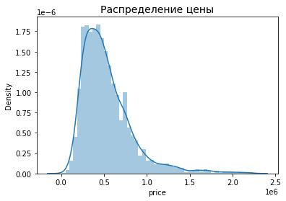

Рисунок 3.12 – График распределения цены после преобразования.

Далее необходимо рассмотреть остальные важные признаки. На Рисунке 3.13 представлен график зависимости цены от площади.

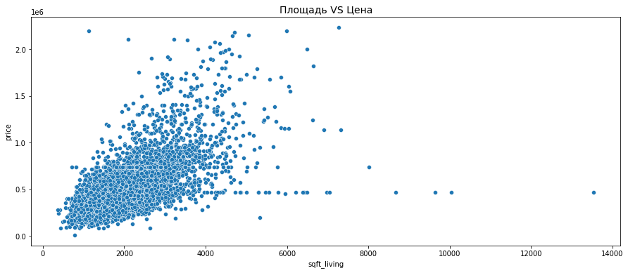

Рисунок 3.13 – График зависимости цены от площади.

Как можно заметить, большинство данных находится в пределах 6000. В данном случае можно воспользоваться другим способом избавления от выбросов, просто заменив данные превышающие 6000 на 6000. Результат изображен на Рисунке 3.14.

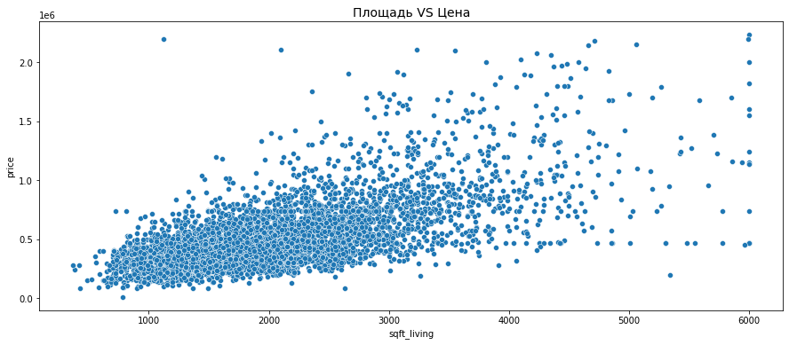

Рисунок 3.14 – График зависимости цены от площади после преобразования.

Далее необходимо обработать подобным образом остальные непрерывные значения признаков, которые больше всего коррелируют с ценой.

На Рисунке 3.15 представлен график зависимости цены от площади территории.

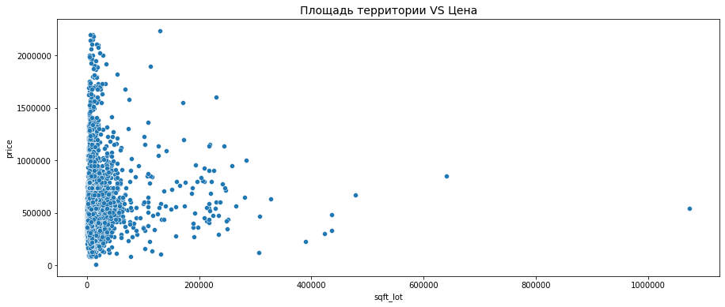

Рисунок 3.15 – График зависимости цены от площади территории.

Как видно из графика выше, в значениях данного признака присутствует много шума. Также данный признак не сильно коррелирует с нашей целевой переменной, так что в последующем его можно опустить.

На Рисунке 3.16 представлен график зависимости цены от площади крыши.

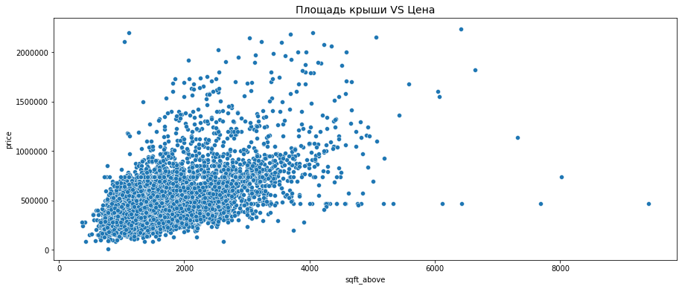

Рисунок 3.16 – График зависимости цены от площади крыши.

Подобным образом значения, превышающие 5000, заменяются на 5000.

На Рисунке 3.17 представлен график зависимости цены от площади подвала.

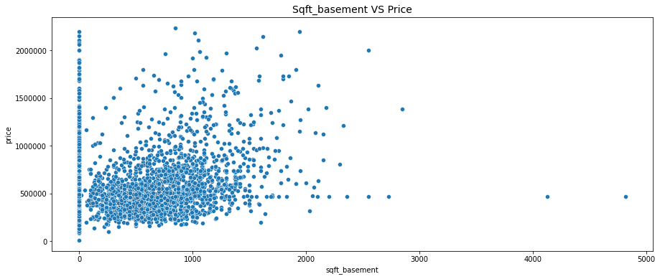

Рисунок 3.17 – График зависимости цены от площади подвала.

Как можно заметить из графика выше, многие значения равны нулю. Эти значения не являются выбросами, так как существуют дома, не имеющие подвала. Тем не менее, экстремально большие значения можно приблизить к 2000.

* + 1. Коллинеарность

Далее необходимо проанализировать признаки с дискретными значениями. На Рисунке 3.18 представлен график зависимости цены от количества спален.

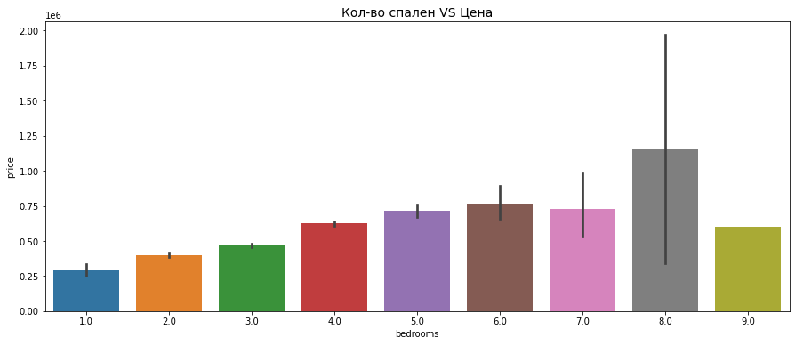

Рисунок 3.18 – График зависимости цены от количества спален.

Из приведенного выше вывода видно, что дом с 9-ю спальнями продается дешевле, чем дом с 4-мя спальнями. Необходимо представить более подробный анализ. На Рисунке 3.19 изображена разбивка цен по каждой группе спален.

Рисунок 3.19 – Разбивка цен по каждой группе спален.

Из рисунка выше можно заметить, что максимальная цена домов с 7, 8 и 9 спальнями меньше, чем максимальная цена домов с 6 спальнями. Возможно, эти дома расположены далеко от города, или хозяину было необходимо срочно их продать. Это может объяснить низкую цену. На какими бы ни были обстоятельства, таких домов только 20, и это может нарушить распределение, так что лучше всего сгруппировать их с домами с 6 спальнями.

На Рисунке 3.20 представлен график зависимости цены от количества ванных комнат.

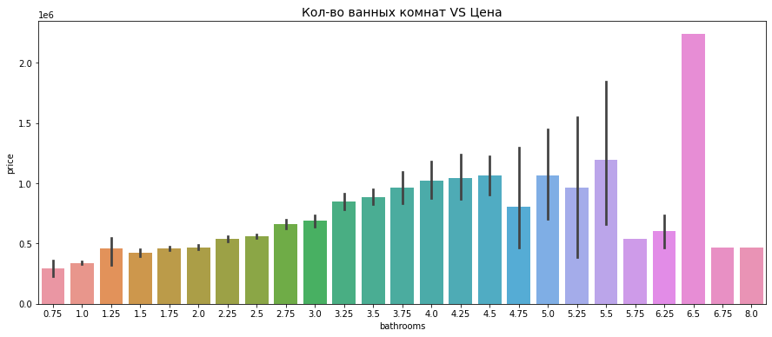

Рисунок 3.20 – График зависимости цены от количества ванных комнат.

Как видно из графика выше, существует 25 различных значений данного признака. Значения вроде 1.25 или 1.75 кажутся необычными, но таких слишком много для того, чтобы их заменять, так что оставить в таком виде, как есть, не будет ошибкой. Тем не менее, можно заменить несколько значений, которые менее распространены. Например, 0.75 и 1.25 можно заменить на 1, а те, что больше 4.75 можно заменить на 5.

Далее на Рисунке 3.21 представлен график зависимости цены от количества этажей.

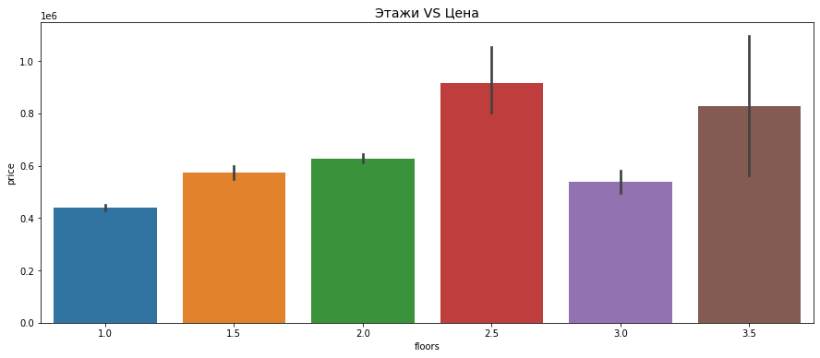

Рисунок 3.21 – График зависимости цены от количества этажей.

Максимальная цена указана за 2.5 этажа. Необходимо подробнее проанализировать данный признак. Как видно из Рисунка 3.22, имеется только 2 дома с 3.5 этажами. Таким образом, можно объединить их с группой домов с 3 этажами.

Рисунок 3.22 – Разбивка цен по количеству этажей.

Далее рассматривается зависимость цены от наличия набережной (Рисунок 3.23, 3.24).

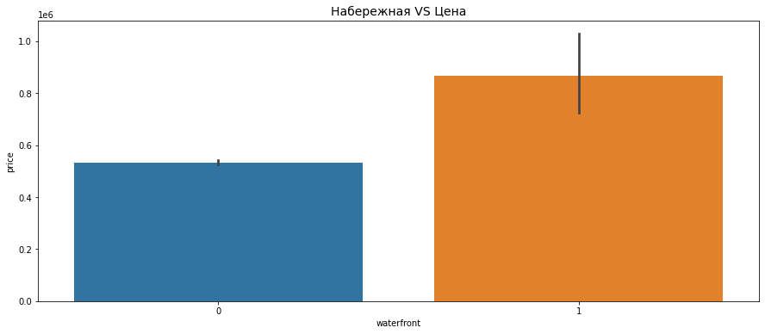

Рисунок 3.23 – График зависимости цены от наличия набережной.

Рисунок 3.24 – Разбивка цен по наличию набережной.

Как можно заметить из рисунков выше на дома с наличием набережной начинается приблизительно с 0.4 миллиона. В целом, с данным признаком нет никаких проблем.

Далее рассматривается график зависимости цены от наличия вида (Рисунок 3.25, 3.26).

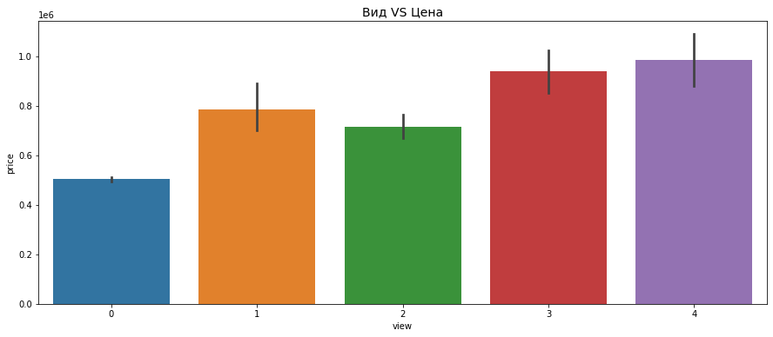

Рисунок 3.25 – График зависимости цены от наличия вида.

Рисунок 3.26 – Разбивка цен по наличию вида.

В целом, никаких изменений проводить не требуется. Нулевой вид предназначен для домов без красивого вида на море или т. п. Существование домов без подобного вида считается нормальным явлением.

Далее рассматривается график зависимости цены от состояния дома (Рисунок 3.27, 3.28).

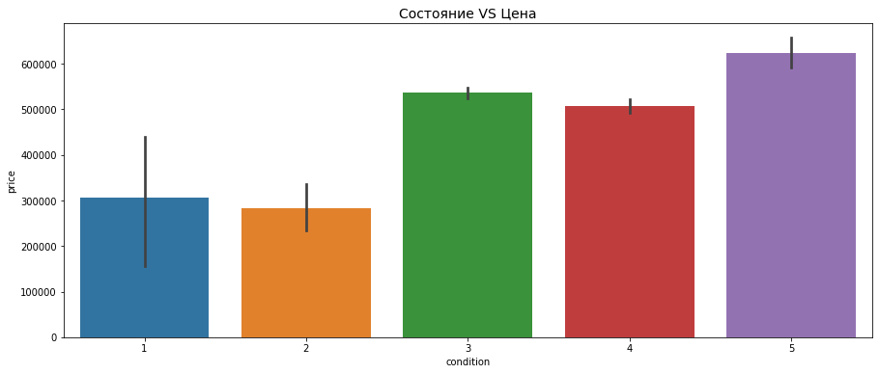

Рисунок 3.27 – График зависимости цены от состояния дома.

Рисунок 3.28 – Разбивка цен по состоянию дома.

В данном случае состояние дома варьируется от самого худшего (1) до наилучшего (5). Как видно из представленных выше рисунков, в наихудшем состоянии находятся только 6 домов, так что имеет смысл объединить эти дома с состоянием 2.

Анализ и обработка признаков с дискретными значениями завершены. Год постройки (yr_built) и год ремонта (yr_renovated) было решено не рассматривать, так как данные признаки менее всего коррелируют с целевым признаком – ценой. Таким образом, признаки “date”, “yr_built”, “yr_renovated”, “sqft_lot” не будут принимать участие в построении модели.

Далее необходимо проверить мультиколлинеарность признаков с непрерывными значениями (Рисунок 3.29).

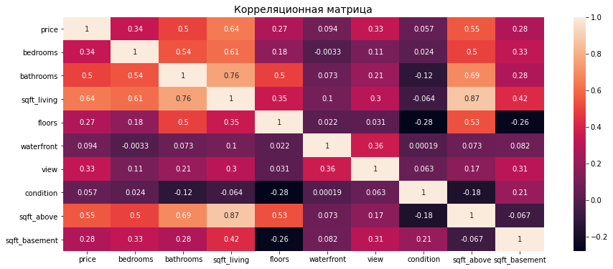

Рисунок 3.29 – Корреляционная матрица.

Как видно из представленной выше матрицы площадь дома (sqft_living) и площадь крыши (sqft_above) сильно коррелированы, но площадь крыши меньше коррелирована с ценой, так что данный признак можно отбросить. Также можно заметить, что такие признаки как набережная (waterfront) и состояние (condition) менее всего коррелированы с ценой (price), так что их тоже можно отбросить.

На Рисунке 3.30 представлены оставшиеся признаки.

Рисунок 3.30 – Оставшиеся признаки в наборе данных.

Далее необходимо проанализировать данные типа object.

Из вывода на Рисунке 3.31 можно увидеть, что все дома находятся в США, так что признак “country” можно отбросить, так как он не повлияет на целевой признак.

Рисунок 3.31 – Значения признака “country”.

Вывод на Рисунке 3.32 показывает, что признак «улица» (street) имеет 4525 уникальных значений. Учитывая, что всего имеется 4600 домов, можно сделать вывод, что данный признак не повлияет на цену дома. Таким образом, его тоже можно отбросить.

Рисунок 3.32 – Уникальные значения признака “street”.

Среди оставшихся признаков: гор од (city) и почтовый индекс (statezip). Учитывая, что в каждом городе имеется уникальный почтовый индекс, необходимо отбросить один из этих признаков. Для этого нужно понять, какой из двух признаков наиболее влияет на изменение цены. Ниже представлены два графика, описывающие влияние города и индекса на цену (Рисунок 3.33, 3.34).

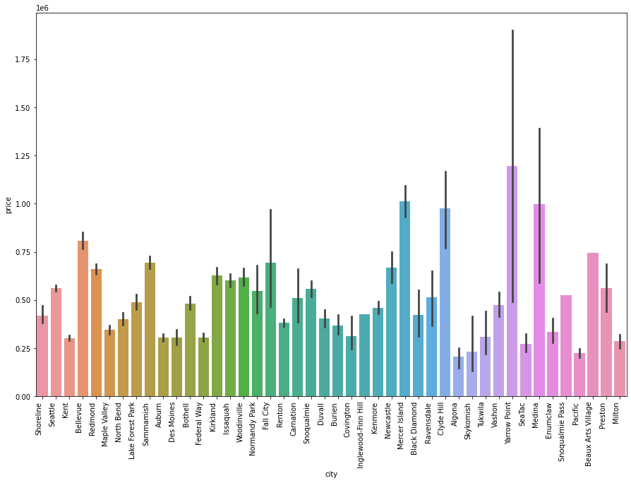

Рисунок 3.33 – График зависимости цены от города.

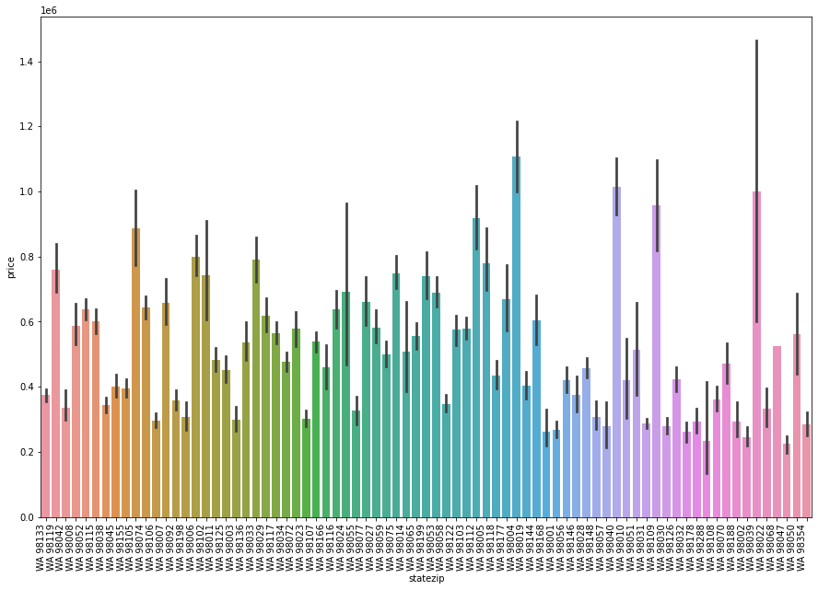

Рисунок 3.34 – График зависимости цены от почтового индекса.

На графиках выше видно, что у признака “statezip” присутствует большая вариативность по сравнению с признаком “city”. Таким образом, было решено отбросить признак “city”.

* + 1. Кодирование признака

Необходимо произвести кодирование признака “statezip” в числовые формы, чтобы модель могла легко понять данные. Среди существующих методов кодирования был выбран метод “One Hot Encoding”. На Рисунке 3.35 представлены наши данные после преобразования.

Рисунок 3.35 – Вывод набора данных после преобразований.

* 1. Построение модели

Теперь необходимо разделить набор данных на обучающую и тестовую выборки для того, чтобы произвести обучение модели. Разделим набор данных 80 на 20 – 80% выделено для обучающей выборки и 20% для тестовой.

Также необходимо произвести масштабирование признаков методом стандартизации (Рисунок 3.36).

Рисунок 3.36 – Разделение данных и масштабирование признаков.

* + 1. KNN

С помощью поиска по решетке были подобраны гиперпараметры для метода k ближайших соседей. В соответствии с Рисунком 3.37, результат модели knn равен около 70%.

Рисунок 3.37 – Результат модели KNN.

* + 1. SVR

В данном случае также с помощью поиска по решетке были подобраны гиперпараметры для метода опорных векторов для регрессии. В соответствии с Рисунком 3.38, результат модели SVR равен около 73%.

Рисунок 3.38 – Результат модели SVR.

* + 1. Комбинация моделей

В данном случае для объединения моделей использовался метод усреднения с весами. Модели SVR был присвоен больший вес, так как результаты немного лучше результатов модели KNN. Производительность модели равна 74%, что является довольно хорошим результатом для такого небольшого количества данных (Рисунок 3.39).

Рисунок 3.39 – Результат гибридной модели.

Заключение

В ходе выполнения данной работы была исследована и разработана гибридная регрессионная модель по прогнозированию цены на жилые участки на основе машины опорных векторов и knn-алгоритма. Стоит отметить, что модель была успешна реализована и имеет относительно неплохие результаты, учитывая количество записей в таблице входных данных (74%).

Для достижения целей данной работы были изучены и проработаны следующие этапы:

* проведение предварительного анализа предметной области машинного обучения и исследование принципов его работы;
* обзор основных регрессионных алгоритмов и изучение их моделей, которые будут использованы в процессе разработки;
* выбор входных данных, которые будут использованы для построения моделей;
* обработка и конструирование признаков, включая обработку пропущенных данных, выбросов, кодирование категориальных данных, масштабирование и анализ корреляции признаков;
* построение knn-модели и svr-модели и настройка их гиперпараметров;
* непосредственное построение гибридной модели на основе предыдущих построенных моделей.

Разработанная модель может быть использована для прогнозирования цены на жилые участки, а также для других задач регрессии.

Планируется усовершенствование гибридной модели с помощью использования более усовершенствованных алгоритмов построения ансамблей, а также с помощью добавления других моделей в основу гибридной модели помимо knn-алгоритма и машины опорных векторов.

Список использованных источников

1. Андреас, Мюллер. Введение в машинное обучение с помощью Python. Руководство для специалистов по работе с данными / Мюллер Андреас. – М.: Альфа-книга, 2017. – 487 c.
2. Воронцов К.В. Машинное обучение. Курс лекций.
3. Вапник В.Н. Восстановление зависимостей по эмпирическим данным. — М.: Наука, 1979. — 448 с.
4. Домингос П. Верховный алгоритм. Как машинное обучение изменит наш мир. / П.Домингос .— М: Манн, Иванов и Фербер, 2016 .— 274 с.
5. Дружков П.Н. Машина опорных векторов / П.Н.Дружков, Н.Ю.Золотых, А.Н.Половинкин, 2013.— 10 с.
6. Жерон О. Прикладное машинное обучение с помощью Scikit-Learn и TensorFlow. Концепции, инструменты и техники для создания интеллектуальных систем. – Вильямс, 2018. – 688 c.
7. Загоруйко Н. Г. Прикладные методы анализа данных и знаний. — Новосибирск: ИМ СО РАН, 1999.
8. Коэльо Л.П., Ричарт В. Построение систем машинного обучения на языке Python. – 2016. – 302 с.
9. Лутц М. Python. Карманный справочник. – Вильямс, 2016. – 320 c.
10. Мерков А. Б. Распознавание образов. Введение в методы статистического обучения. – 2011. – 256 с.
11. Мерков А. Б. Распознавание образов. Построение и обучение вероятностных моделей. – 2014. – 238 с
12. Мюллер А., Гвидо С. Введение в машинное обучение с помощью Python. Руководство для специалистов по работе с данными. – Вильямс, 2017. – 480 c.
13. Плас, Джейк Вандер. Python для сложных задач. Наука о данных и машинное обучение. Руководство / Плас Джейк Вандер. – М.: Питер, 2018. – 759 c.
14. Рамальо Л. Python. К вершинам мастерства. – ДМК Пресс, 2016. – 768 c.
15. Синьков, Д. В. Кодирование категориальных данных для использования в машинном обучении / Д. В. Синьков, А. Д. Ваничкин. — Текст : непосредственный // Молодой ученый. — 2020. — № 21 (311). — С. 70-72. — URL: https://moluch.ru/archive/311/70393/ (дата обращения: 25.04.2021).
16. Флах П. Машинное обучение. — М.: ДМК Пресс, 2015. — 400 с.
17. Хабр / Отличия LabelEncoder и OneHotEncoder в SciKit Learn // [Электронный ресурс] URL: https://habr.com/ru/post/456294/ (дата обращения 10.04.2021)
18. Хабр / Метрики в задачах машинного обучения [Электронный ресурс] URL: https://habr.com/ru/company/ods/blog/328372/ (дата обращения 10.04.2021)
19. Шлезингер М., Главач В. Десять лекций по статистическому и структурному распознаванию. — Киев: Наукова думка, 2004.
20. [Шумейко А.А. Интеллектуальный анализ данных (Введение в Data Mining) / А.А.Шумейко, С.Л.Сотник .— Днепропетровск: Белая Е.А., 2012 .— 212 с.](http://pzs.dstu.dp.ua/DataMining/bibl/DataMining.pdf)
21. Шумский С. А. Машинный интеллект. Очерки по теории машинного обучения и искусственного интеллекта. – М.: РИОР, 2019.
22. Agresti A. An introduction to categorical data analysis. Wiley, 2007. – 372 р.
23. Alejandro Figueroa. Exploring effective features for recognizing the user intent behind web queries // Computers in Industry. — 2015. — Т. 68.
24. Anderson D. R. Model-based inference in life sciences: A primer on evidence. Springer, 2008. – 184 p.
25. Ben-Hur A. A User’s Guide to Support Vector Machines / A.Ben-Hur, J.Weston . — 18 p.
26. Bishop C. M. Pattern Recognition and Machine Learning. — Springer, 2006. — 738 p.
27. Castillo I., Schmidt-Hieber J., van der Vaart A. Bayesian linear regression with sparse priors // Annals of Statistics. — 2015. — Т. 43, вып. 5.
28. Cristianini N. An Introduction to Support Vector Machines and Other Kernel-based Learning Methods / N.Cristianini, J.Shawe-Taylor .— Cambridge: Cambridge University Press, 2000. — 190 p.
29. Ethem Alpaydin. Introduction to Machine Learning. — London: The MIT Press, 2010.
30. Garcia-Lopez F.C., Garcia-Torres M., Melian B., Moreno-Perez J.A., Moreno-Vega J.M. Solving feature subset selection problem by a Parallel Scatter Search // European Journal of Operational Research. — 2006. — Т. 169, № 2.
31. Hastie T., Tibshirani R., Friedman J. The Elements of Statistical Learning: Data Mining, Inference, and Prediction. — 2nd ed. — Springer-Verlag, 2009. — 746 p.
32. Hernández-Lobato D., Hernández-Lobato J. M., Dupont P.Generalized Spike-and-Slab Priors for Bayesian Group Feature Selection Using Expectation Propagation // Journal of Machine Learning Research. — 2013. — Т. 14.
33. J. VanderPlas. Python Data Science Handbook: Essential Tools for Working with Data. O'Reilly Media, 2016. – 541 pp.
34. Kaggle / Данные о частной собственности [Электронный ресурс] URL: https://www.kaggle.com/shree1992/housedata (дата обращения 05.09.2021)
35. Liang Wang, Li Cheng, Guoying Zhao. Machine Learning for Human Motion Analysis. — IGI Global, 2009. — 318 p.
36. Mairead L. Bermingham, Ricardo Pong-Wong, Athina Spiliopoulou, Caroline Hayward, Igor Rudan, Harry Campbell, Alan F. Wright, James F. Wilson, Felix Agakov, Pau Navarro, Chris S. Haley.[Application of high-dimensional feature selection: evaluation for genomic prediction in man](http://www.nature.com/srep/2015/150519/srep10312/full/srep10312.html) // [Sci. Rep.](https://ru.wikipedia.org/w/index.php?title=Scientific_Reports&action=edit&redlink=1). — 2015. — Т. 5.
37. Medium / Regression in Machine Learning [Электронный ресурс] URL: https://medium.com/datadriveninvestor/regression-in-machine-learning-296caae933ec (дата обращения 05.06.2020)
38. Mitchell T. Machine Learning. — McGraw-Hill Science/Engineering/Math, 1997.
39. MIT Technology Review / What is Machine Learning? [Электронный ресурс] URL: <https://www.technologyreview.com/2018/11/17/103781/what-is-machine-learning-we-drew-you-another-flowchart/> (дата обращения 02.05.2020)
40. Opitz D., Maclin R. Popular ensemble methods: An empirical study // Journal of Artificial Intelligence Research. — 1999. — Т. 11. — С. 169—198.
41. Polikar R. Ensemble based systems in decision making // IEEE Circuits and Systems Magazine. — 2006. — Т. 6, вып. 3. — С. 21—45.

Приложение А

Код программы

|  |
| --- |
| #!/usr/bin/env python  # coding: utf-8  # In[1]:  import os  import pandas as pd # data processing, CSV file I/O (e.g. pd.read_csv)  import numpy as np # линейная алгебра  import matplotlib.pyplot as plt # графики, анализ данных  import seaborn as sns # также для анализа  from scipy.stats import norm  from scipy import stats  # In[2]:  from sklearn.neighbors import KNeighborsRegressor  from sklearn.svm import SVR  from sklearn.model_selection import train_test_split  from sklearn import preprocessing  from sklearn.preprocessing import StandardScaler # Scaling  import math  from sklearn.metrics import r2_score  from sklearn.model_selection import GridSearchCV # Настройка гиперпараметров  # In[3]:  # Загружаем наши данные из csv файла  houses = pd.read_csv('data.csv')  # In[4]:  houses.shape  # In[5]:  houses.dtypes  # In[6]:  houses.head()  # In[7]:  "Средняя цена дома ${:,.0f}".format(houses.price.mean())  # In[8]:  houses.corr()  # In[9]:  houses[houses==0].count()  # ## Замена домов с нулевой ценой  # In[10]:  houses[houses["price"]==0].head(50)  # In[11]:  # корреляция нулевой цены со всеми признаками  houses[houses["price"]==0].agg([min, max, 'mean', 'median'])  # In[12]:  # дома, признаки которых похожи на признаки домов, цена которых равна 0  houses1 = houses[(houses.bedrooms == 4) & (houses.bathrooms > 1) & (houses.bathrooms < 4) & (houses.sqft_living > 2500) &  (houses.sqft_living < 3000) & (houses.floors < 3) & (houses.yr_built < 1970)]  # In[13]:  houses1.shape  # In[14]:  houses1.price.mean()  # In[15]:  # Заменяем дома с нулевой ценой  houses['price'].replace(to_replace = 0, value = 735000, inplace = True)  len(houses[(houses['price'] == 0)])  # ## Замена домов с 0 спальнями  # In[16]:  houses[houses["bedrooms"]==0]  # In[17]:  houses_0beds_bath = houses[(houses.price > 1090000) & (houses.price < 1300000) & (houses.sqft_living > 3000) &  (houses.sqft_living < 4900) & (houses.floors >= 2) &(houses.floors < 4) ]  # In[18]:  houses_0beds_bath.bedrooms.mean()  # In[19]:  # Заменяем дома с 0 количеством спален  houses['bedrooms'].replace(to_replace = 0, value = 4, inplace = True)  len(houses[(houses['bedrooms'] == 0)])  # In[20]:  houses_0beds_bath.bathrooms.mean()  # In[21]:  # Заменяем дома с 0 количеством ванных комнат  houses['bathrooms'].replace(to_replace = 0, value = 3, inplace = True)  len(houses[(houses['bathrooms'] == 0)])  # ## Отношения между признаками. Выбросы  # In[22]:  ax = sns.pairplot(houses)  # In[23]:  ax = sns.distplot(houses['price'])  ax.set_title('Распределение цены', fontsize=14)  # In[24]:  #  data = pd.read_csv('data.csv')  houses['price'] = houses['price'].replace([data['price'][np.abs(stats.zscore(data['price'])) > 3]],np.median(houses['price']))  # In[25]:  ax = sns.distplot(houses['price'])  ax.set_title('Распределение цены', fontsize=14)  # In[26]:  plt.figure(figsize=(15,6))  ax = sns.scatterplot(data=houses, x="sqft_living", y="price")  ax.set_title('Площадь VS Цена', fontsize=14)  # In[27]:  houses['sqft_living'] = np.where((houses.sqft_living >6000 ), 6000, houses.sqft_living)  # In[28]:  plt.figure(figsize=(15,6))  ax = sns.scatterplot(data=houses, x="sqft_living", y="price")  ax.set_title('Площадь VS Цена', fontsize=14)  # In[29]:  plt.figure(figsize=(15,6))  ax = sns.scatterplot(data=houses, x="sqft_lot", y="price")  ax.ticklabel_format(style='plain')  ax.set_title('Площадь территории VS Цена', fontsize=14)  # In[30]:  plt.figure(figsize=(15,6))  ax = sns.scatterplot(data=houses, x="sqft_above", y="price")  ax.ticklabel_format(style='plain')  ax.set_title('Площадь крыши VS Цена', fontsize=14)  # In[31]:  houses['sqft_above'] = np.where((houses.sqft_above >5000 ), 5000, houses.sqft_above)  # In[32]:  plt.figure(figsize=(15,6))  ax = sns.scatterplot(data=houses, x="sqft_basement", y="price")  ax.ticklabel_format(style='plain')  ax.set_title('Площадь подвала VS Цена', fontsize=14)  # In[33]:  houses['sqft_basement'] = np.where((houses.sqft_basement >2000 ), 2000, houses.sqft_basement)  # ## Отношения между признаками. Коллинеарность  # In[34]:  plt.figure(figsize=(15,6))  ax = sns.barplot(x=houses['bedrooms'], y=houses['price'])  ax.set_xticklabels(ax.get_xticklabels(), rotation=0)  ax.set_title('Кол-во спален VS Цена', fontsize=14)  # In[35]:  # разбивка цен по каждой группе спален. len - кол-во домов; min,max - минимальная/максимальная цена  bedroom = houses.groupby(['bedrooms']).price.agg([len, min, max])  bedroom  # In[36]:  # сгруппировка домов с 7, 8, 9 спальнями с домами с 6 спальнями  houses['bedrooms'] = np.where((houses.bedrooms >6 ), 6, houses.bedrooms)  # In[37]:  plt.figure(figsize=(15,6))  ax = sns.barplot(x=houses['bathrooms'], y=houses['price'])  ax.set_xticklabels(ax.get_xticklabels(), rotation=0)  ax.set_title('Кол-во ванных комнат VS Цена', fontsize=14)  # In[38]:  houses[houses['bathrooms']==1.0].count()  # In[39]:  houses['bathrooms'] = np.where((houses.bathrooms == 0.75), 1, houses.bathrooms)  houses['bathrooms'] = np.where((houses.bathrooms == 1.25 ), 1, houses.bathrooms)  houses['bathrooms'] = np.where((houses.bathrooms > 4.75 ), 5, houses.bathrooms)  # In[40]:  plt.figure(figsize=(15,6))  ax = sns.barplot(x=houses['floors'], y=houses['price'])  ax.set_xticklabels(ax.get_xticklabels(), rotation=0)  ax.set_title('Этажи VS Цена', fontsize=14)  # In[41]:  floor = houses.groupby(['floors']).price.agg([len , min, max])  floor  # In[42]:  houses['floors'] = np.where((houses.floors == 3.5 ), 3, houses.floors)  # In[43]:  plt.figure(figsize=(15,6))  ax = sns.barplot(x=houses['waterfront'], y=houses['price'])  ax.set_xticklabels(ax.get_xticklabels(), rotation=0)  ax.set_title('Набережная VS Цена', fontsize=14)  # In[44]:  waterfront = houses.groupby(['waterfront']).price.agg([len , min, max])  waterfront  # In[45]:  plt.figure(figsize=(15,6))  ax = sns.barplot(x=houses['view'], y=houses['price'])  ax.set_xticklabels(ax.get_xticklabels(), rotation=0)  ax.set_title('Вид VS Цена', fontsize=14)  # In[46]:  view = houses.groupby(['view']).price.agg([len , min, max])  view  # In[47]:  plt.figure(figsize=(15,6))  ax = sns.barplot(x=houses['condition'], y=houses['price'])  ax.set_xticklabels(ax.get_xticklabels(), rotation=0)  ax.set_title('Состояние VS Цена', fontsize=14)  # In[48]:  condition = houses.groupby(['condition']).price.agg([len , min, max])  condition  # In[49]:  houses['condition'] = np.where((houses.condition == 1 ), 2, houses.condition)  # In[50]:  # вычеркиваем некоторые признаки из анализа  houses.drop(["date",'yr_built','yr_renovated','sqft_lot'], axis=1, inplace = True)  # In[51]:  plt.figure(figsize=(15,6))  ax = sns.heatmap(houses.corr(),annot = True)  ax.set_title('Корреляционная матрица', fontsize=14)  # In[52]:  houses.drop(['waterfront','condition','sqft_above'],axis=1, inplace=True)  # In[53]:  houses.dtypes  # In[54]:  houses.country.value_counts()  # In[55]:  houses['street'].nunique()  # In[56]:  plt.figure(figsize=(15,10))  ax = sns.barplot(x="city", y="price", data=houses)  ax.set_xticklabels(ax.get_xticklabels(), rotation=90, ha="right");  # In[57]:  plt.figure(figsize=(15,10))  ax = sns.barplot(x="statezip", y="price", data=houses)  ax.set_xticklabels(ax.get_xticklabels(), rotation=90, ha="right");  # In[58]:  houses.drop(['street','city','country'],axis=1, inplace=True)  # ## ZIPCODE encoding  # In[59]:  houses = pd.get_dummies(houses, columns=['statezip'], prefix = ['statezip'])  houses.head()  # In[60]:  houses.shape  # In[61]:  X1 = houses.drop(['price', 'bedrooms', 'bathrooms', 'sqft_living', 'floors', 'view', 'sqft_basement'],axis = 1)  y = houses["price"]  # In[62]:  import scipy.stats as stats  for i in X1.columns:  print(stats.f_oneway(X1[i],y))  # # SCALING  #  # In[63]:  houses['log_price'] = np.log(houses['price'])  houses = houses.drop(["price"],axis = 1)  houses.head()  # In[64]:  # WITH THE LOG OF THE PRICE -> THE RESULT IS BETTER  X = houses.drop(["log_price"],axis = 1)  y = houses["log_price"]  # In[67]:  X_train, X_test, y_train, y_test = train_test_split(X, y, random_state=42)  # In[68]:  y_train  # Features scaling  # In[69]:  ## Here the best is Standard  from sklearn.preprocessing import MinMaxScaler, StandardScaler, MaxAbsScaler, RobustScaler, QuantileTransformer  scaler = StandardScaler()  x_train_scaled = scaler.fit_transform(X_train)  X_train = pd.DataFrame(x_train_scaled)  x_test_scaled = scaler.fit_transform(X_test)  X_test = pd.DataFrame(x_test_scaled)  # ## KNN  # Choosin k  # In[71]:  # Define our candidate hyperparameters  hp_candidates = [{'n_neighbors': [2,3,4,5,6,7,8,9,10,11,12,13,14], 'weights': ['uniform','distance']}]  knn = KNeighborsRegressor()  # Search for best hyperparameters  grid = GridSearchCV(estimator=knn, param_grid=hp_candidates, cv=5, scoring='r2')  grid.fit(X_train, y_train)  # Get the results  print(grid.best_score_)  print(grid.best_estimator_)  print(grid.best_params_)  # Training  # In[78]:  knn = KNeighborsRegressor(n_neighbors=7, weights='distance')  # fit the model using the training data and training targets  knn.fit(X_train, y_train)  # In[79]:  knn.score(X_test, y_test)  # # SVR  # In[80]:  svr = SVR(kernel='rbf', C=1e0, gamma=0.01)  svr.fit(X_train, y_train)  # In[83]:  grid_sv = GridSearchCV(svr, param_grid={"C": [1e0, 1e1, 1e2, 1e3], "gamma": np.logspace(-2, 2, 5)}, scoring='r2')  grid_sv.fit(X_train, y_train)  print("Best classifier :", grid_sv.best_estimator_)  # In[81]:  svr.score(X_test, y_test)  # In[84]:  print(grid_sv.best_score_)  print(grid_sv.best_estimator_)  print(grid_sv.best_params_)  # # HYBRID  # In[86]:  knn_pred = knn.predict(X_test)  # In[87]:  svr_pred = svr.predict(X_test)  # In[88]:  combine_pred = knn_pred*0.4 + svr_pred*0.6  # In[89]:  r2_score(y_test, combine_pred)  # In[ ]: |